**RANCANG BANGUN SISTEM INFORMASI MANAJEMEN INVENTARIS BERBASIS WEB DI PT RAILINK**

**TUGAS AKHIR**



**Disusun oleh :**

|  |  |
| --- | --- |
| Nama | : Eko Prasetyo |
| NIM | : 20180801185 |

**PROGRAM STUDI TEKNIK INFORMATIKA**

**FAKULTAS ILMU KOMPUTER**

**UNIVERSITAS ESA UNGGUL**

**JAKARTA**

**2022**

# **KATA PENGANTAR**

Dengan menyebut nama Allah Yang Maha Pengasih lagi Maha Penyayang, puji syukur saya panjatkan ke hadirat Allah SWT, yang telah melimpahkan Rahmat, Hidayah, dan Inayah-Nya sehingga saya dapat menyelesaikan penyusunan Tugas Akhir yang diberi judul “**RANCANG BANGUN SISTEM INFORMASI MANAJEMEN INVENTARIS BERBASIS WEB DI PT RAILINK**”. Pada kesempatan ini penulis juga turut mengucapkan terima kasih berbagai pihak yang telah membantu penulis dengan cara memberikan bimbingan serta dukungan bagi penulis untuk menuntaskan Tugas Akhir ini. Oleh sebab itu, penulis ingin mengucapkan terima kasih kepada:

1. Bapak Habibullah Akbar, S.Si., M.Sc., Ph.D selaku Dekan Fakultas Ilmu Komputer.
2. Bapak M. Bahrul Ulum S.Kom., M.Kom selaku Ka. Program Studi Teknik Informatika.
3. Bapak Ir. Nizirwan Anwar, M.T. yang berperan sebagai Dosen Pembimbing yang telah meluangkan banyak waktunya untuk memberikan bimbingan dan arahan kepada penulis.
4. Seluruh Dosen dan Staf Fakultas Ilmu Komputer, yang tidak dapat disebutkan satu per satu namanya.
5. Teman-teman Keluarga Besar Fakultas Ilmu Komputer seluruh angkatan, khususnya angkatan 2018. Terima kasih atas dukungan dan bantuannya.
6. Orang tua dan seluruh keluarga yang senantiasa selalu memberikan motivasi, dukungan, dan doa kepada penulis.
7. Saya sendiri yang tidak menyerah sampai saat ini.

Penulis menyadari bahwa Tugas Akhir yang telah penulis rancang ini tidaklah sempurna. Maka, penulis berharap masukan serta saran dalam penulisan Tugas Akhir ini serta dapat dilakukan pengembangan untuk menyempurnakan Tugas Akhir ini. Akhir kata, semoga Tugas Akhir ini dapat membantu serta menambah wawasan pengetahuan bagi berbagai pihak yang membaca Tugas Akhir ini.

Jakarta, 22 Mei 2022

Eko Prasetyo

(20180801185)

# **LEMBAR PENGESAHAN TUGAS AKHIR**

|  |  |  |
| --- | --- | --- |
| Nama | : | Eko Prasetyo |
| NIM | : | 20180801185 |
| Program Studi | : | Teknik Informatika |
| Fakultas | : | Ilmu Komputer |
| Judul Laporan | : | **RANCANG BANGUN SISTEM INFORMASI MANAJEMEN INVENTARIS BERBASIS WEB DI PT RAILINK** |

Diajukan sebagai syarat untuk memenuhi Pelaksanaan Tugas Akhir Pada

Program Studi Teknik Informatika Fakultas Ilmu Komputer

Universitas Esa Unggul

Jakarta, 24 Desember 2021

Menyetujui,

**Ir. Nizirwan Anwar, M.T.**

Pembimbing

Mengetahui

**M. Bahrul Ulum S.kom, M.kom**

Kepala Program Studi Teknik Informatika

# **DAFTAR ISI**

KATA PENGANTAR i

LEMBAR PENGESAHAN TUGAS AKHIR ii

DAFTAR ISI iii

DAFTAR GAMBAR iv

DAFTAR TABEL vii

DAFTAR SIMBOL viii

BAB I 1

PENDAHULUAN 1

1.1 Latar Belakang 1

1.2 Identifikasi Masalah 2

1.3 Batasan Masalah 2

1.4 Tujuan Penelitian 2

1.5 Manfaat Penelitian 2

BAB II 3

LANDASAN TEORI 3

2.1 Sistem Informasi 3

2.2 Inventaris 3

2.3 Aplikasi Berbasis Web 3

2.4 PHP 4

2.5 Laravel 4

2.6 MySQL 4

2.7 AdminLTE 5

2.8 UML (Unified Modeling Language) 5

2.8.1 Use Case Diagram 5

2.8.2 Activity Diagram 6

2.8.3 Class Diagram 6

2.8.4 Sequence Diagram 7

2.9 Analisis Pieces 8

2.10 Antarmuka 9

BAB III 10

METODOLOGI PENELITIAN 10

3.1 Metode Analisis 10

3.2 Metode Pengumpulan Data 11

3.2.1 Observasi 11

3.2.2 Wawancara 12

3.3 Metode Pengembangan Perangkat Lunak 12

3.3.1 Kebutuhan (Requirement) 13

3.3.2 Desain (Design) 14

BAB IV 35

IMPLEMENTASI DAN PENGUJIAN SISTEM 35

4.1 Implementasi Sistem 35

4.1.1 Lingkungan Implementasi 35

4.1.2 Implementasi Antarmuka 36

4.1.3 Implementasi Database 46

4.2 Pengujian Sistem 50

4.2.1 Pengujian Black Box Proses Login User 51

4.2.2 Pengujian Black Box Proses Input Data Inventaris 51

4.2.3 Pengujian Black Box Proses Tampil Data Invetaris 52

4.2.4 Pengujian Black Box Proses Edit Data Inventaris 52

4.2.5 Pengujian Black Box Proses Penyerahan Inventaris 52

4.2.6 Pengujian Black Box Proses Penerimaan Inventaris 53

4.2.7 Pengujian Black Box Proses Logout User 53

BAB V 54

KESIMPULAN 54

5.1 Kesimpulan 54

5.2 Saran 54

# **DAFTAR GAMBAR**

Gambar 1 Use Case Diagram 5

Gambar 2 Activity Diagram 6

Gambar 3 Class Diagram 7

Gambar 4 Sequence Diagram 7

Gambar 5 Desain Sistem - Use Case Diagram 15

Gambar 6 Desain Sistem - Activity Diagram Login 16

Gambar 7 Desain Sistem - Activity Diagram Input Master Data 17

Gambar 8 Desain Sistem - Activity Diagram Tampilkan Master Data 17

Gambar 9 Desain Sistem - Activity Diagram Edit Master Data 18

Gambar 10 Desain Sistem - Activity Diagram Hapus Master Data 18

Gambar 11 Desain Sistem - Activity Diagram Input Data Inventaris 19

Gambar 12 Desain Sistem - Activity Diagram Menampilkan Data Inventaris 19

Gambar 13 Desain Sistem - Activity Diagram Edit Data Inventaris 20

Gambar 14 Desain Sistem - Activity Diagram Hapus Data Inventaris 20

Gambar 15 Desain Sistem - Activity Diagram Penyerahan Inventaris Baru 21

Gambar 16 Desain Sistem - Activity Diagram Penyerahan Inventaris Existing 21

Gambar 17 Desain Sistem - Activity Diagram Pengembalian Inventaris 22

Gambar 18 Desain Sistem – Class Diagram Sistem Informasi Manajemen Inventaris 23

Gambar 19 Desain Sistem – Sequence Diagram Login 24

Gambar 20 Desain Sistem – Sequence Diagram Input Data 24

Gambar 21 Desain Sistem – Sequence Diagram Tampilkan Data 25

Gambar 22 Desain Sistem – Sequence Diagram Edit Data 25

Gambar 23 Desain Sistem – Sequence Diagram Hapus Data 26

Gambar 24 Desain Sistem – Sequence Diagram Penyerahan Inventaris 26

Gambar 25 Desain Sistem – Sequence Diagram Penerimaan Inventaris 27

Gambar 26 Desain Sistem – Sequence Diagram Pengembalian Inventaris 27

Gambar 27 Desain Database – Model Database Sistem Informasi Manajemen Inventaris 1 28

Gambar 28 Desain Database – Model Database Sistem Informasi Manajemen Inventaris 2 29

Gambar 29 Desain Database – Model Database Sistem Informasi Manajemen Inventaris 3 29

Gambar 30 Desain Database – Model Database Sistem Informasi Manajemen Inventaris 4 30

Gambar 31 Desain Database – Model Database Sistem Informasi Manajemen Inventaris 5 30

Gambar 32 Desain Antarmuka - Login Sistem Informasi Manajemen Inventaris 31

Gambar 33 Desain Antarmuka - Beranda Sistem Informasi Manajemen Inventaris 31

Gambar 34 Desain Antarmuka - Tampil Data Sistem Informasi Manajemen Inventaris 32

Gambar 35 Desain Antarmuka - Input Data Sistem Informasi Manajemen Inventaris 32

Gambar 36 Desain Antarmuka - Edit Data Sistem Informasi Manajemen Inventaris 33

Gambar 37 Desain Antarmuka - Hapus Data Sistem Informasi Manajemen Inventaris 33

Gambar 38 Desain Antarmuka - Penyerahan Inventaris Sistem Informasi Manajemen Inventaris 34

Gambar 39 Implementasi Antarmuka – Halaman Login 36

Gambar 40 Implementasi Antarmuka – Halaman Home 37

Gambar 41 Implementasi Antarmuka – Halaman Ganti Profile 37

Gambar 42 Implementasi Antarmuka – Halaman Ganti Password 38

Gambar 43 Implementasi Antarmuka – Halaman Dashboard 39

Gambar 44 Implementasi Antarmuka – Halaman Menu Admin 40

Gambar 45 Implementasi Antarmuka – Halaman Menu Inventaris 40

Gambar 46 Implementasi Antarmuka – Halaman List Data Inventaris 1 41

Gambar 47 Implementasi Antarmuka – Halaman List Data Inventaris 2 41

Gambar 48 Implementasi Antarmuka – Halaman Tambah Data Inventaris 42

Gambar 49 Implementasi Antarmuka – Halaman Edit Data Inventaris 43

Gambar 50 Implementasi Antarmuka – Halaman Detail Data Inventaris 1 44

Gambar 51 Implementasi Antarmuka – Halaman Detail Data Inventaris 2 44

Gambar 52 Implementasi Antarmuka – Halaman Detail Data Inventaris 2 45

Gambar 53 Implementasi Antarmuka – Halaman Penyerahan Inventaris 45

Gambar 54 Implementasi Antarmuka – Halaman Penerimaan Inventaris 46

Gambar 55 Implementasi Database – Migration Membuat Tabel User 47

Gambar 56 Implementasi Database – Menjalankan Perintah Migration 48

Gambar 57 Implementasi Database – Seeder Memasukkan Data Ke Tabel User 49

Gambar 58 Implementasi Database – Menjalankan Perintah Seeder 50

# **DAFTAR TABEL**

Tabel 1 Analisa Pieces 11

# **DAFTAR SIMBOL**

|  |  |  |  |  |
| --- | --- | --- | --- | --- |
| **No** | **Diagram** | **Gambar** | **Nama** | **Keterangan** |
| 1 | Activity Diagram |  | Status Awal | Sebuah diagram aktivitas memiliki sebuah status awal. |
| 2 | Activity Diagram |  | Aktivitas | Aktivitas yang dilakukan sistem, aktivitas biasanya diawali dengan kata kerja. |
| 3 | Activity Diagram |  | Konektor | Digunakan untuk menghubungkan satu simbol dengan simbol lainnya |
| 4 | Activity Diagram |  | Percabangan | Percabangan dimana ada pilihan aktivitas yang lebih dari satu. |
| 5 | Activity Diagram |  | Status Akhir | Status akhir yang dilakukan sistem, sebuah diagram aktivitas memiliki sebuah status akhir |
| 6 | Use Case Diagram |  | Actor | Menspesifikasikan himpuan peran yang pengguna mainkan ketika berinteraksi dengan use case. |
| 7 | Use Case Diagram |  | Association | Apa yang menghubungkan antara objek satu dengan objek lainnya |
| 8 | Use Case Diagram |  | Use Case | Deskripsi dari urutan aksi-aksi yang ditampilkan sistem yang menghasilkan suatu hasil yang terukur bagi suatu aktor |
| 9 | Use Case Diagram |  | Sistem | Menspesifikasikan paket yang menampilkan sistem secara terbatas |
| 10 | Class Diagram |  | Class | Deskripsi dari sebuah objek |
| 11 | Class Diagram |  | Association | Hubungan antara dua class yang bersifat statis |
| 12 | Class Diagram |  | Aggregation | Hubungan antara dua class di mana salah satu class merupakan bagian dari class lain, tetapi dua class ini dapat berdiri masing-masing |
| 13 | Class Diagram |  | Inheritance | Kemampuan untuk mewarisi seluruh atribut dan metode dari class asalnya (superclass) ke class lain (subclass) |
| 14 | Sequence Diagram |  | Activation | Menandakan bahwa objek sedang aktif berinteraksi |
| 15 | Sequence Diagram |  | Actor Lifeline | Menandakan kehidupan aktor selama urutan |
| 16 | Sequence Diagram |  | Object Lifeline | Menandakan kehidupan objek selama urutan |
| 17 | Sequence Diagram |  | Message | Mengirim pesan ke objek lainnya |
| 18 | Sequence Diagram |  | Self Message | Mengirim pesan ke diri sendiri |
| 19 | Sequence Diagram |  | Return Message | Mengembalikan pesan ke objek lainnya |

# **BAB I**

# **PENDAHULUAN**

## **Latar Belakang**

Sistem informasi sangat dibutuhkan pada saat ini dalam meningkatkan pengawasan terhadap suatu pekerjaan sehingga lebih mudah untuk melakukan monitoring. Sebuah sistem informasi sangat mempengaruhi kemajuan kinerja karena melalui sistem informasi yang terbangun dapat memberikan informasi yang dapat terpercaya bagi para pengguna juga mempercepat pengaksesan data khususnya di zaman yang sangat maju ini perkembangan teknologi mengharuskan keberadaan sistem informasi sebagai salah satu sarana informasi [1].

Inventaris adalah daftar yang memuat semua barang milik kantor yang dipakai untuk melaksanakan tugas. Inventaris kantor sangatlah penting bagi kelangsungan sebuah perusahaan dan instansi. Salah satu atau beberapa perlengkapan mengalami kendala pasti akan menghambat jalannya proses bisnis perusahaan atau instansi tersebut, yang biasanya berupa tidak teraturnya keorganisasian sebuah inventaris kantor atau kurangnya sebuah sistem dalam menginventarisasi perlengkapan kantor. Oleh karena itu, dibutuhkan sebuah sistem untuk mengelola data inventaris kantor.

PT. Railink (KAI Bandara) merupakan sebuah perusahaan yang bergerak pada bidang transportasi khususnya di layanan Kereta Api penumpang dari dan menuju bandara. PT. Railink memiliki aset-aset bersifat inventaris untuk menunjang bisnisnya, tetapi dalam pencatatan aset tersebut masih dilakukan secara manual dengan proses pencatatannya disimpan dalam file Microsoft Excel.

Agar pencatatan inventaris barang pada PT Railink lebih tepat dan akurat serta lebih mudah untuk dilakukan, maka dirancang suatu sistem informasi inventaris barang untuk dapat mendata keberadaan barang-barang tersebut [1].

Dengan permasalahan tersebut, maka dilakukan perancangan sekaligus pembangunan Sistem Informasi Manajemen Inventaris berbasis web menggunakan bahasa pemrograman PHP dengan framework Laravel 8 untuk memberikan solusi sekaligus memberikan proses pencatatan inventaris yang lebih baik dan mudah di lingkungan perusahaan PT. Railink.

## **Identifikasi Masalah**

Berdasarkan uraian latar belakang di atas, maka identifikasi masalah tersebut adalah sebagai berikut :

1. Bagaimana rancangan UML untuk Sistem Informasi Manajemen Inventaris.
2. Bagaimana membuat aplikasi yang dapat mempermudah pencatatan aset inventaris, perubahan aset inventaris, dan proses pengadaan aset inventaris hingga pemusnahan aset inventaris.
3. Bagaimana membuat Sistem Informasi Manajemen Inventaris yang mudah dikembangkan di kemudian hari.

## **Batasan Masalah**

Adapun batasan masalah dalam penelitian adalah sebagai berikut :

1. Menjelaskan mengenai perancangan Sistem Informasi Manajemen Inventaris menggunakan UML.
2. Menjelaskan mengenai fitur-fitur Sistem Informasi Manajemen Inventaris.
3. Pembangunan Sistem Informasi Manajemen Inventaris dibuat dalam bahasa pemrograman PHP dengan framework Laravel 8, MySQL sebagai DBMS, dan AdminLTE sebagai template WebApp.

## **Tujuan Penelitian**

Adapun tujuan yang hendak dicapai dalam penelitian ini adalah sebagai berikut :

1. Menyediakan Sistem Informasi Manajemen Inventaris dalam mengelola aset-aset inventaris.
2. Menyediakan sistem yang dapat diakses karyawan dan manajemen untuk mengetahui kondisi dan keberadaan aset inventaris.
3. Implementasi PHP dengan *framework* Laravel 8 untuk mengembangkan Sistem Informasi Manajemen Inventaris.

## **Manfaat Penelitian**

Adapaun manfaat yang dapat diambil dari penelitian ini adalah :

1. Dapat menjadi solusi dalam pengelolaan inventaris yang dapat diandalkan.
2. Memudahkan karyawan dalam mencari dan melacak keberadaan aset inventaris.
3. Dapat dijadikan sebagai referensi untuk penelitian atau pengembangan selanjutnya.

# **BAB II**

# **LANDASAN TEORI**

## **Sistem Informasi**

Definisi dari sistem informasi (SI) secara umum adalah suatu sistem yang mengombinasikan antara aktivitas manusia dan penggunaan teknologi untuk mendukung manajemen dan kegiatan operasional. Dimana, hal tersebut merujuk pada sebuah hubungan yang tercipta berdasarkan interaksi manusia, data, informasi, teknologi, dan algoritma.

Sistem informasi dapat didefinisikan secara teknis sebagai serangkaian komponen yang saling berhubungan yang mengumpulkan atau mendapatkan, memproses, menyimpan, dan mendistribusikan informasi untuk mendukung pengambilan keputusan, koordinasi, pengawasan di dalam sebuah organisasi [2].

Penggunaan sistem informasi sangatlah penting bagi pihak yang akan melakukan dan menyelesaikan pekerjaannya secara cepat dan tepat. Menurut Turban bahwa penggunaan Sistem Informasi harus dapat meningkatkan efektivitas dan efisiensi orang-orang yang bekerja dalam suatu kelompok pada satu tempat atau beberapa tempat [3].

## **Inventaris**

Inventaris adalah item atau material yang dipakai oleh suatu organisasi atau perusahaan untuk menjalankan bisnisnya. Jika perusahaan tersebut memproduksi suatu barang atau jasa maka material tersebut digunakan untuk mendukung atau menyediakan kebutuhan produksi. Inventory bagi perusahaan adalah untuk mengantisipasi kebutuhan pelanggan[4].

Secara umum, inventaris di dalam lingkungan organisasi atau perusahaan merupakan perangkat yang menunjang proses bisnis perusahaan, yang digunakan oleh karyawan sebagai alat kerja atau alat bantu untuk menyelesaikan pekerjaanya.

## **Aplikasi Berbasis Web**

Aplikasi berbasis web adalah aplikasi yang dapat diakses kapan pun dan dimana pun selama terhubung dengan jaringan internet. Dapat diakses cukup dengan menggunakan web browser (umumnya sudah tersedia di PC, Laptop, Smartphone dan Tablet), tidak perlu memasang aplikasi client khusus.

Aplikasi berbasis web merupakan aplikasi yang sudah umum digunakan di era saat ini. Aplikasi yang dengan mudah diakses sejak internet sudah mulai banyak digunakan oleh semua kalangan, dan sudah dapat menjangkau lokasi yang terpencil sekalipun. Membuat aplikasi berbasis web menjadi aplikasi yang selain mudah dikembangkan, juga mudah untuk diimplementasikan.

## **PHP**

PHP adalah sebuah bahasa pemrograman web berbasis server (server-side) yang mampu memparsing kode PHP dari kode web dengan ekstensi.php, sehingga menghasilkan tampilan website yang dinamis di sisi client (browser) [4]. Saat penulisan tugas akhir ini, versi terbaru dari PHP adalah PHP 8.1 yang sudah berada dalam *stable release*.

## **Laravel**

Laravel adalah salah satu framework PHP yang menggunakan arsitektur MVC (Model-View-Controller) yang dapat membantu dalam menggunakan PHP lebih mudah, cepat dan efisien dalam proses pengembangan website. PHP menjadi bahasa pemrograman yang paling dinamis, apalagi dengan adanya update rilis PHP versi terbaru [5]. Saat penulisan tugas akhir ini, versi terbaru dari Laravel ada Laravel 9, yang juga merupakan framework dalam bahasa pemrograman PHP yang cukup banyak dimintai dan digunakan.

## **MySQL**

Database MySQL merupakan database yang sangat kuat dan cukup stabil untuk digunakan sebagai media penyimpanan data sehingga database ini paling digemari di kalangan programmer web, dengan alasan bahwa program ini sebagai sebuah database server yang mampu untuk mengelola database dengan baik, MySQL terhitung merupakan database yang paling digemari dan paling banyak digunakan dibanding database lainnya [4].

## **AdminLTE**

AdminLTE adalah tema atau template aplikasi berbasis web terbaik yang open source. AdminLTE dibangun menggunakan Bootstrap dan memiliki responsivitas yang tinggi sehingga dapat dengan mudah dikustomisasi.

## **UML (Unified Modeling Language)**

*Unified Modeling Language* (UML) adalah bahasa pemodelan yang memiliki standarisasi untuk pembangunan suatu perangkat lunak dengan menggunakan teknik pemrograman berorientasi objek [4]. UML merupakan metodologi dalam mengembangkan sistem berorientasi objek dan juga merupakan alat untuk mendukung pengembangan sistem.

Dalam tugas akhir ini, diagram UML yang digunakan dalam perancangan aplikasi Sistem Informasi Manajemen Inventaris meliputi use case diagram, activity diagram, class diagram dan sequence diagram.

### **Use Case Diagram**

Use case adalah gambaran fungsionalitas dari suatu sistem,sehingga pengguna sistem paham dan mengerti mengenai kegunaan sistem yang akan dibangun. Use case digunakan untuk memodelkan dan menyatakan unit fungsi/layanan yang disediakan oleh sistem ke pemakai [6].

Dalam laporan ini, use case diagram digunakan untuk mengetahui fungsi apa saja yang ada di dalam sebuah sistem dengan mempresentasikan sebuah interaksi aktor dengan sistem.

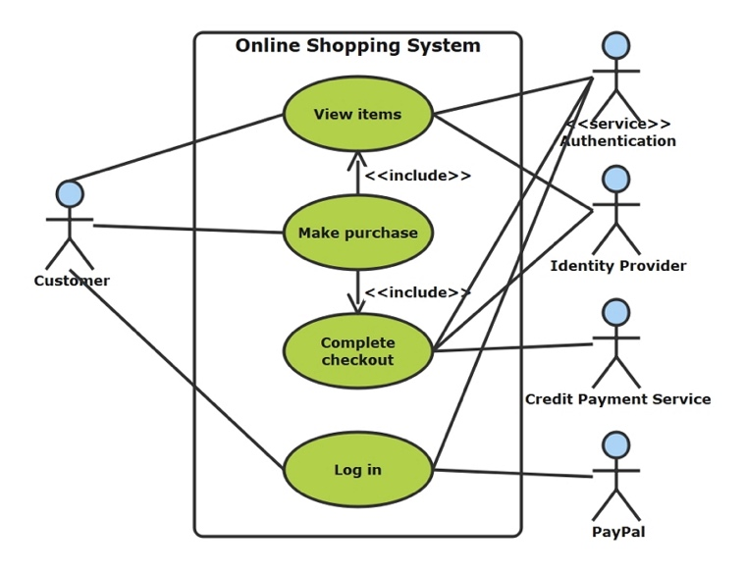

Gambar 1 Use Case Diagram

### **Activity Diagram**

Activity Diagram merupakan rancangan aliran aktivitas atau aliran kerja dalam sebuah sistem yang akan dijalankan. Activity Diagram juga digunakan untuk mendefinisikan atau mengelompokkan aluran tampilan dari sistem tersebut. Activity Diagram memiliki komponen dengan bentuk tertentu yang dihubungkan dengan tanda panah. Panah tersebut mengarah ke-urutan aktivitas yang terjadi dari awal hingga akhir.

Pada laporan ini, activity diagram digunakan untuk mendefinisikan atau mengelompokkan aliran tampilan dari sistem tersebut.

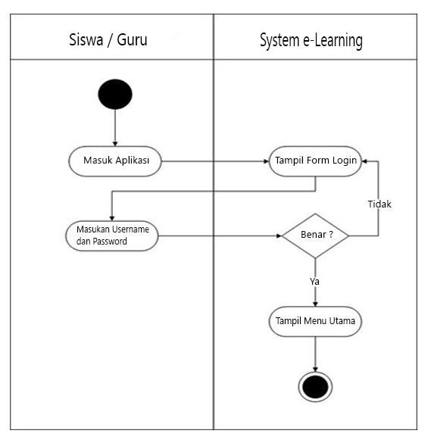

Gambar 2 Activity Diagram

### **Class Diagram**

Class Diagram diagram struktur pada UML yang menggambarkan secara jelas struktur serta deskripsi class, atribut, metode dan hubungan dari setiap objek dalam sebuah sistem.

Pada laporan ini, class diagram digunakan untuk menggambarkan struktur dari objek-objek dalam sebuah sistem.

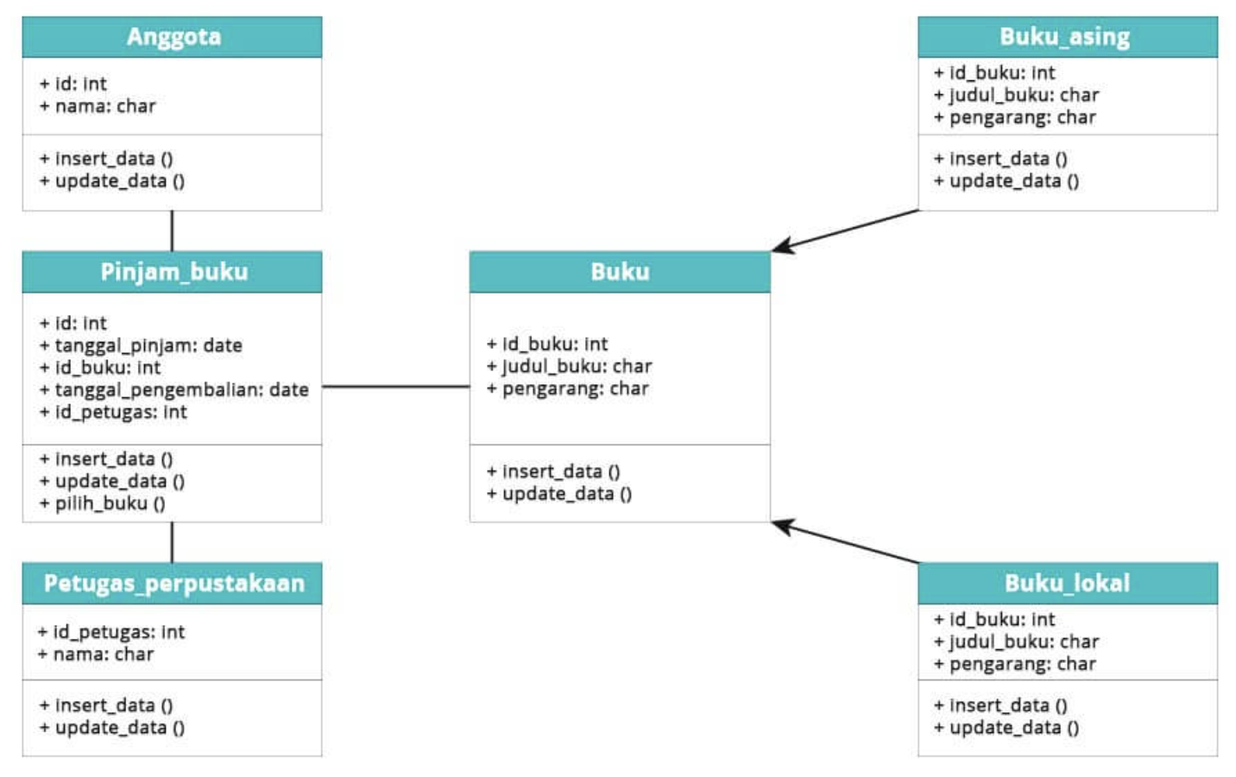

Gambar 3 Class Diagram

### **Sequence Diagram**

Sequence Diagram merupakan diagram yang menjelaskan dan menampilkan interaksi antar objek-objek dalam sebuash sistem secara terperinci. Kemudian sequence diagram juga akan menampilkan pesan atau perintah yang dikirim, beserta waktu pelaksanaanya.

Pada laporan ini, sequencee diagram digunakan untuk menjelaskan urutan objek-objek d

alam mengirim pesan atau perintah berdasarkan waktu pelaksanaanya.

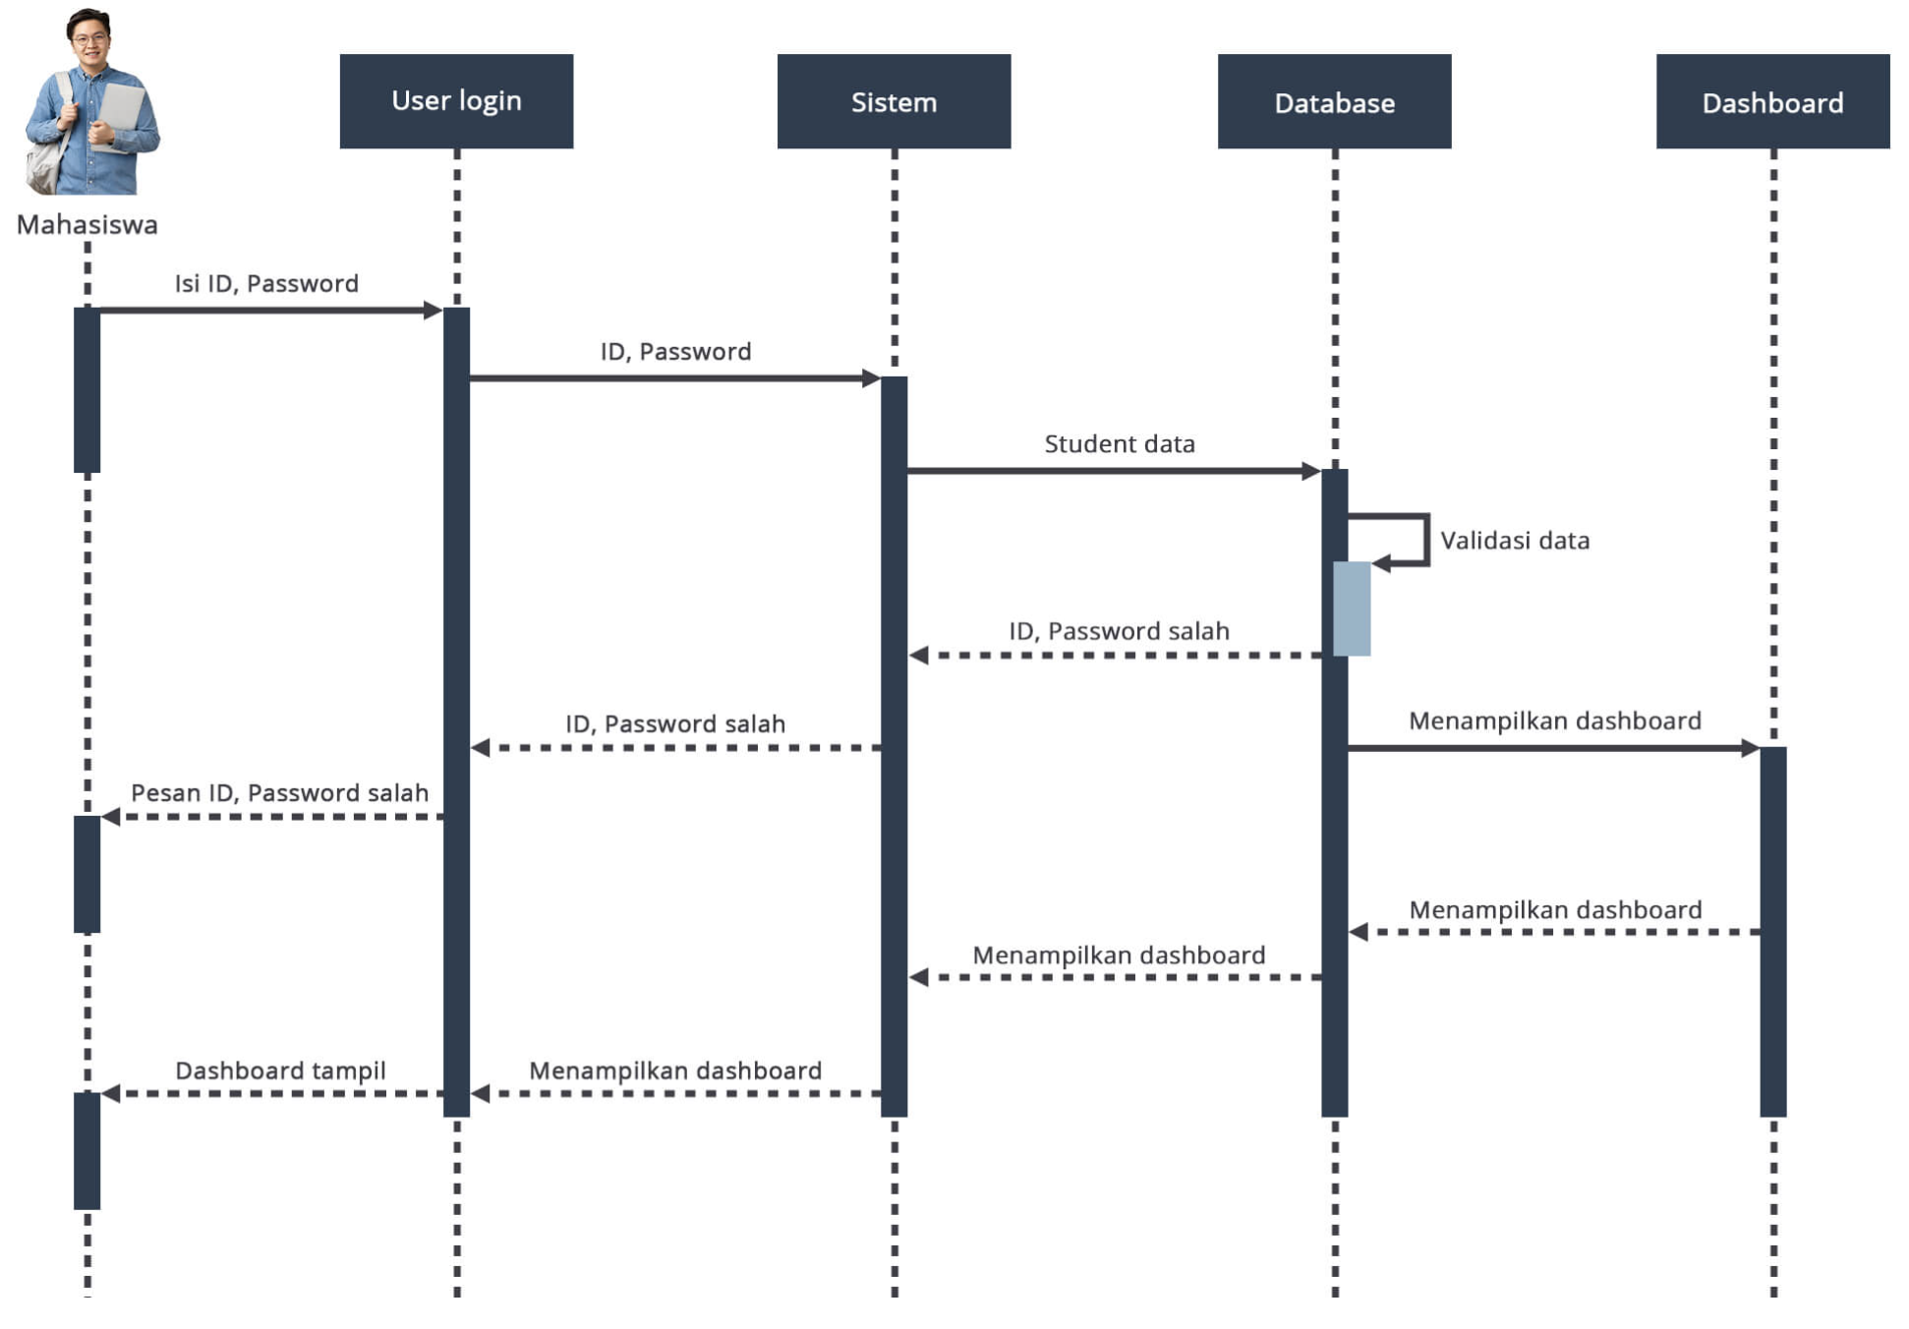

Gambar 4 Sequence Diagram

## **Analisis Pieces**

Metode PIECES adalah metode analisis sebagai dasar untuk memperoleh pokok-pokok permasalahan yang lebih spesifik. Dalam menganalisis sebuah sistem, biasanya akan dilakukan terhadap beberapa aspek antara lain adalah kinerja, informasi, ekonomi, keamanan aplikasi, efisiensi dan pelayanan pelanggan. Analisis ini disebut dengan PIECES Analysis (Performance, Information, Economy, Control, Efficiency and Service) [7].

Dalam PIECES terdapat enam buah variabel yang digunakan untuk menganalisis sistem informasi, yaitu :

1. Performance (Keandalan)

Analisis ini dilakukan untuk mengetahui kinerja sebuah sistem, apakah berjalan dengan baik atau tidak. Kinerja ini dapat diukur dari jumlah temuan data yang dihasilkan dan seberapa cepat suatu data dapat ditemukan.

1. Information and Data (Data dan Informasi)

Dalam sebuah temuan data pasti akan dihasilkan sebuah informasi yang akan ditampilkan, analisis ini digunakan untuk mengetahui seberapa banyak dan seberapa jelas informasi yang akan dihasilkan untuk satu pencarian.

1. Economics (Nilai Ekonomis)

Analisis ini dilakukan untuk mengetahui apakah suatu sistem itu tepat diterapkan pada suatu lembaga informasi dilihat dari segi finansial dan biaya yang dikeluarkan. Hal ini sangat penting karena suatu sistem juga dipengaruhi oleh besarnya biaya yang dikeluarkan.

1. Control and Security (Pengendalian dan Pengamanan)

Dalam suatu sistem perlu diadakan sebuah kontrol atau pengawasan agar sistem itu berjalan dengan baik. Analisis ini digunakan untuk mengetahui sejauh mana pengawasan dan kontrol yang dilakukan agar sistem tersebut berjalan dengan baik.

1. Efficiency (Efisiensi)

Efisiensi dan efektivitas sebuah sistem perlu dipertanyakan dalam kinerja dan alasan mengapa sistem itu dibuat. Sebuah sistem harus bisa secara efisien menjawab dan membantu suatu permasalahan khususnya dalam hal otomasi. Analisis ini dilakukan untuk mengetahui apakah suatu sistem itu efisien atau tidak, dengan input yang sedikit bisa menghasilkan sebuah output yang memuaskan.

1. Service (Pelayanan)

Dalam hal penggunaan suatu sistem, sebuah pelayanan masih menjadi suatu hal yang penting dan perlu diperhatikan. Suatu sistem yang diterapkan akan berjalan dengan baik dan seimbang bila diimbangi dengan pelayanan yang baik juga. Analisis ini digunakan untuk mengetahui bagaimana pelayanan yang dilakukan dan mengetahui permasalahan-permasalahan yang ada terkait tentang pelayanan.

## **Antarmuka**

Antarmuka atau *User Interface* adalah ilmu tentang tata letak grafis suatu web atau aplikasi. Cakupan UI adalah tombol yang akan diklik oleh pengguna, teks, gambar, text entry fields, dan semua item yang berinteraksi dengan pengguna. Termasuk layout, animasi, transisi, dan semua interaksi kecil [8].

Tampilan user interface sangat berpengaruh terhadap penggunaan suatu aplikasi, maka dari itu dengan membuat tampilan user interface yang sederhana namun mudah dimengerti para pengguna akan lebih baik

# **BAB III**

# **METODOLOGI PENELITIAN**

Metodologi penelitian yang digunakan dalam menyusun Tugas Akhir ada tiga yaitu metode metode analisis, metode pengumpulan data dan pengembangan perangkat lunak. Metode pengumpulan data dilakukan dengan cara Observasi dan Wawancara[6]. Metode yang digunakan pada pengembangan perangkat lunak menggunakan metode waterfall.

## **Metode Analisis**

Dalam metode analisis, peneliti menggunakan Analisa PIECES sebagai alat atau framework dalam menganalisis Sistem Informasi Manajemen Inventaris, dimana terdiri dari poin-poin penting yang berguna untuk dijadikan pedoman/acuan dalam menganalisis sistem tersebut [9]. Terdapat 6 kriteria pada Analisis PIECES yaitu: Performance, Information, Economics, Control, Efficiency, dan Services. Berdasarkan kriteria tersebut, kami dapatkan hasil yang dapat dilihat pada tabel berikut :

|  |  |  |
| --- | --- | --- |
| Framework PIECES | Analisa Sistem Saat Ini | Analisa Sistem Yang Akan Diusulkan |
| Performance (Keandalan) | Sistem yang saat ini digunakan sepenuhnya manual, sehingga akan membutuhkan waktu yang cukup lama dalam proses input data inventaris hingga selesai | Sistem yang akan diusulkan merupakan aplikasi berbasis web, yang bertujuan untuk mempermudah dan mempercepat proses, baik bagi untuk pengguna sistem |
| Information (Data) | Informasi mengenai status dan kondisi inventaris dilakukan dengan pengamatan secara langsung | Dalam sistem, semua informasi dapat disajikan dengan cepat dan tepat secara realtime |
| Economic (Nilai Ekonomis) | Membutuhkan biaya yang lebih dalam setiap kegiatan stock opname | Mengurangi pengeluaran biaya karena data-data yang akan dilakukan stock opname sudah dapat disajikan melalui sistem |
| Control (Pengendalian) | Dilakukan pembaharuan data secara manual pada file Microsoft Excel untuk setiap aset inventaris yang terdapat perubahan data | Dikarenakan sistem yang dibuat berbentuk aplikasi, maka untuk perbuahan data dapat dilakukan langsung melalui sistem apabila ada perubahan data yang dilakukan oleh pengguna sistem dan akan mencatat riwayatnya |
| Efficiency (Efisiensi) | Tidak efisien, karena setiap alur pengelolaan data inventaris dilakukan secara manual dan membutuhkan waktu yang cukup lama | Sangat efisien, karena setiap pengguna hanya cukup menggunakan sistem ini dalam pengelolaan aset inventaris |
| Service (Pelayanan) | Dalam pencarian data inventaris, membutuhkan waktu karena dilakukan secara manual dengan melihat data dari file Microsoft Excel | Dengan sistem ini, akan sangat memudahkan setiap pengguna dalam proses pengelolaan inventaris |

Tabel 1 Analisa Pieces

## **Metode Pengumpulan Data**

### **Observasi**

Observasi dilakukan untuk mengumpulkan data dan informasi dengan cara meninjau dan mengamati secara langsung bagaimana sistem pencatatan aset inventaris yang ada di PT Railink. Adapun data yang diperoleh melalui observasi dalam penelitian ini adalah sebagai berikut :

1. Situasi dan kondisi lingkungan perusahaan PT. Railink
2. Keadaan aset inventaris yang ada di lingkungan perusahaan PT. Railink.
3. Proses bisnis yang sedang berjalan dalam mengelola data aset inventaris.
4. Aktifitas unit-unit yang mengelola data aset inventaris.

### **Wawancara**

Wawancara adalah teknik pengumpulan data melalui proses tanya jawab lisan yang berlangsung satu arah ,artinya pertanyaan datang dari pihak yang mewawancarai dan jawaban diberikan oleh yang diwawancara. Dalam proses pengumpulan data pada penelitian ini, penelitian menggunakan metode wawancara terstruktur. wawancara terstruktur adalah pertanyaan-pertanyaan mengarahkan jawaban dalam pola pertanyaan yang dikemukakan.

Adapun data yang diperoleh melalui wawancara terhadap pengguna sekaligus karyawan PT Railink ini adalah sebagai berikut :

1. Pengguna sistem mengharapkan Sistem Informasi Manajemen Inventaris yang akan dikembangkan dapat diakses oleh karyawan memalui jaringan yang disediakan perusahaan.
2. Pengguna sistem mengharapkan Sistem Informasi Manajemen Inventaris yang akan dikembangkan dapat memberikan kemudahan dalam pengelolaan data aset inventaris.
3. Pengguna sistem mengharapkan Sistem Informasi Manajemen Inventaris yang akan dikembangkan memiliki data yang akurat yang dapat merepresentasikan kondisi aset inventaris.

## **Metode Pengembangan Perangkat Lunak**

Metodologi pengembangan perangkat lunak yang digunakan dalam pengembangan Sistem Informasi Manajemen Inventaris yaitu waterfall. Dipilihnya waterfall karena metode ini dilakukan dengan pendekatan yang sistematis, mulai dari tahap kebutuhan sistem lalu menuju ke tahap analisis, desain, coding, testing/verification, dan maintenance [10]. Langkah demi langkah yang dilalui harus diselesaikan satu per satu (tidak dapat meloncat ke tahap berikutnya) dan berjalan secara berurutan. Alasan lain dipilihnya metode waterfall adalah Sistem Informasi Manajemen Inventaris yang akan dikembangkan ini adalah sistem yang baru, sistem yang belum ada di lingkungan PT Railink, sehingga dalam pengembangan sistem ini memiliki timeline yang cukup dan dapat dikembangkan secara sistematis, memiliki workflow yang jelas, mendapatkan dokumentasi yang baik .

Tahapan metode pengembangan perangkat lunak waterfall dalam mengembangkan Sistem Informasi Manajemen Inventaris akan dijabarkan dengan jelas melalui poin-poin [11] berikut :

### **Kebutuhan (Requirement)**

Pada tahap ini pengembang harus mengetahui seluruh informasi mengenai kebutuhan perangkat lunak seperti kegunaan perangkat lunak yang diinginkan oleh pengguna dan batasan software. Informasi tersebut biasanya diperoleh dari wawancara, survey, ataupun diskusi. Setelah itu informsi dianalisis sehingga mendapatkan data-data yang lengkap mengenai kebutuhan pengguna akan software yang akan dikembangkan.

Dari hasil pengumpulan data, diperoleh data-data yang dijadikan sebagai kebutuhan dalam pengembangan Sistem Informasi Manajemen Inventaris adalah sebagai berikut :

1. Kebutuhan Fungsional :
   * Sistem Informasi Manajemen Inventaris dapat mengelola master data atribut inventaris seperti tipe, merk dan seri.
   * Sistem Informasi Manajemen Inventaris dapat mengelola master data lokasi.
   * Sistem Informasi Manajemen Inventaris dapat mengelola master data pengguna.
   * Sistem Informasi Manajemen Inventaris dapat mengelola data-data aset inventaris beserta dengan atributnya.
   * Sistem Informasi Manajemen Inventaris dapat mencatat riwayat setiap perubahan terhapat aset inventaris.
   * Sistem Informasi Manajemen Inventaris dapat melakukan perubahan data-data aset inventaris beserta dengan atributnya.
   * Sistem Informasi Manajemen Inventaris dapat menghapus data aset inventaris beserta dengan atributnya.
   * Sistem Informasi Manajemen Inventaris dapat menampilkan halaman profil pengguna.
   * Sistem Informasi Manajemen Inventaris dapat melakukan perubahan profil dan password pengguna.
   * Sistem Informasi Manajemen Inventaris dapat menampilkan halaman beranda.
2. Kebutuhan Non Fungsional
   * Dapat diakses browser umum seperti Google Chrome dan Mozilla Firefox, baik melalui smartphone ataupun desktop.
   * Antarmuka memiliki sistem yang sederhana dan user friendly, pengguna dapat dengan mudah dan nyaman dalam penggunaannya.
   * Keamanan yang handal seperti penggunaan kombinasi username dan password pada halaman login sebelum pengguna dapat mengakses sumber daya sistem sesuai dengan hak akses masing-masing.
   * Sistem dapat dengan mudah dikembangkan di waktu mendatang.
   * Menggunakan bahasa pemrograman PHP dengan framework Laravel 8.
   * Menggunakan DBMS MySQL.

### **Desain (Design)**

Dalam pengembangan Sistem Informasi Manajemen Inventaris, desain yang peneliti rancang terdiri dari Desain Sistem, Desain Database dan Desain User Interface.

* + - 1. **Desain Sistem**

Desain sistem akan dijelaskan melalui diagram UML yang terdiri dari Use Case Diagram, Activity Diagram, Class Diagram dan Sequence Diagram yang akan dijelaskan melalui gambar-gambar berikut :

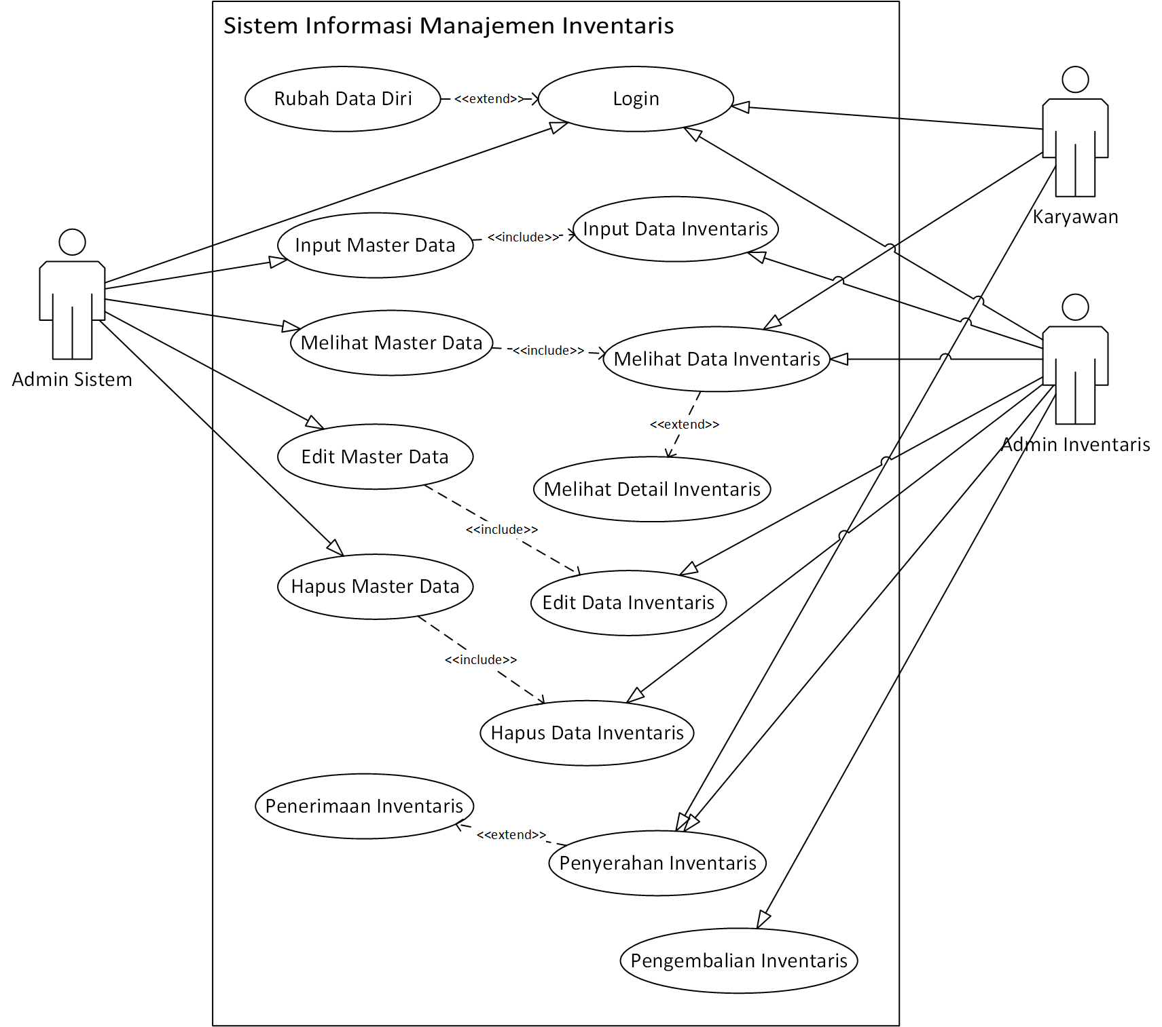

Gambar 5 Desain Sistem - Use Case Diagram

Pada Use Case diagram diatas terdapat 3 aktor, yaitu Admin Sistem, Admin Inventaris dan Karyawan. Berikut penjelasannya :

**Admin Sistem :**

Secara umum Admin Sistem dapat mengakses semua use case, tetapi dikecualikan untuk mengakses use case Penyerahan Inventaris dan Pengembalian Inventaris.

**Admin Inventaris :**

Secara umum, Admin Inventaris dapat mengakses use case yang berkaitan dengan pengelolaan inventaris tetapi tidak memiliki akses untuk use case pengelolaan master data.

**Karyawan :**

Secara umum, Karyawan hanya dapat mengakses use case melihat data inventaris dan penyerahan inventaris yang saat ini berada pada karyawan tersebut.

Dilanjutkan dengan Activity Diagram, dalam Sistem Informasi Manajemen Inventaris terdapat 12 Activity Diagram yaitu Login, Input Master Data, Menampilkan Master Data, Edit Master Data, Hapus Master Data, Input Data Inventaris, Menampilkan Data Inventaris, Edit Data Inventaris, Hapus Data Inventaris, Penyerahan Inventaris Baru, Penyerahan Inventaris Existing dan Pengembalian Inventaris. Berikut gambar-gambar Activity Diagram :

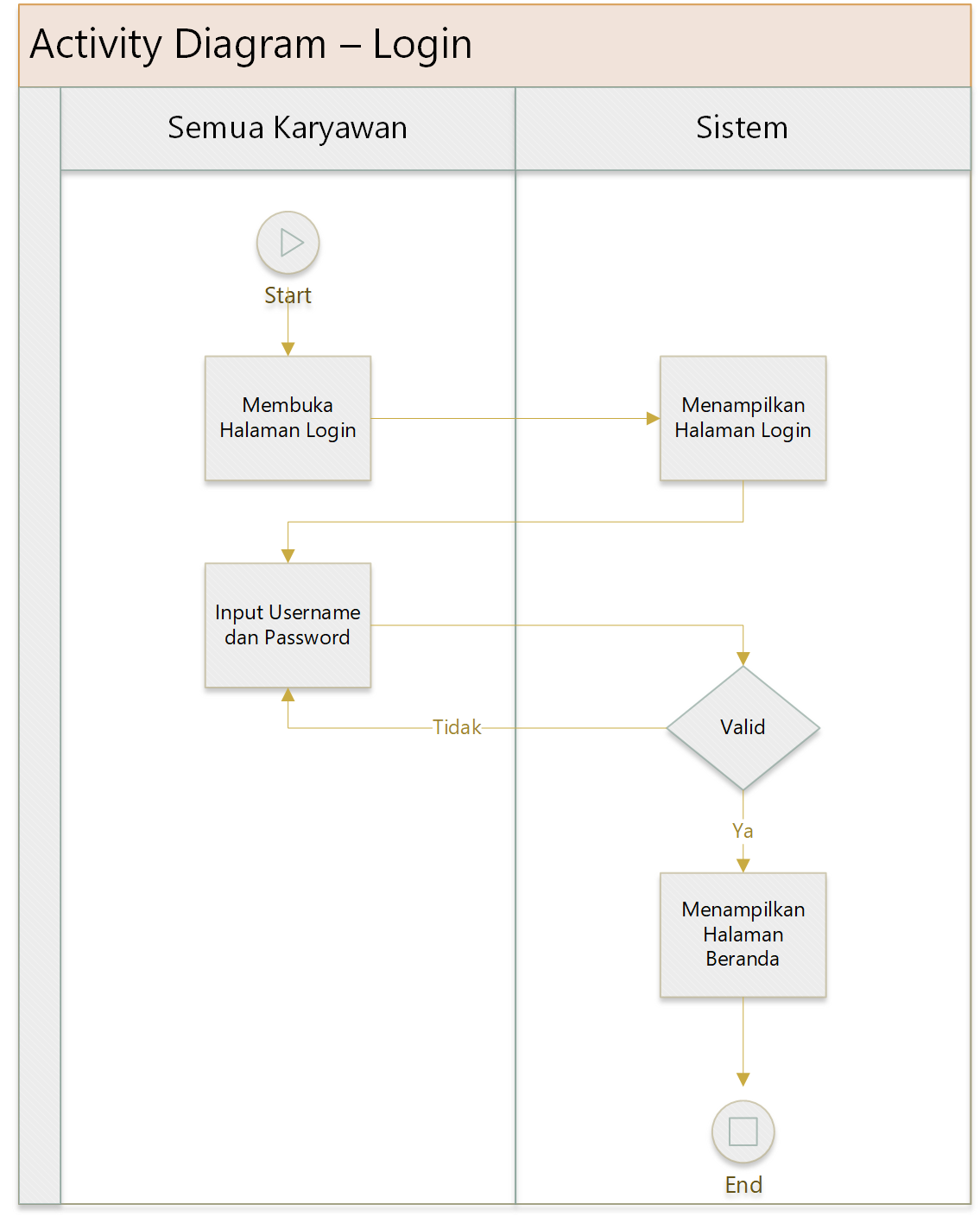

Gambar 6 Desain Sistem - Activity Diagram Login

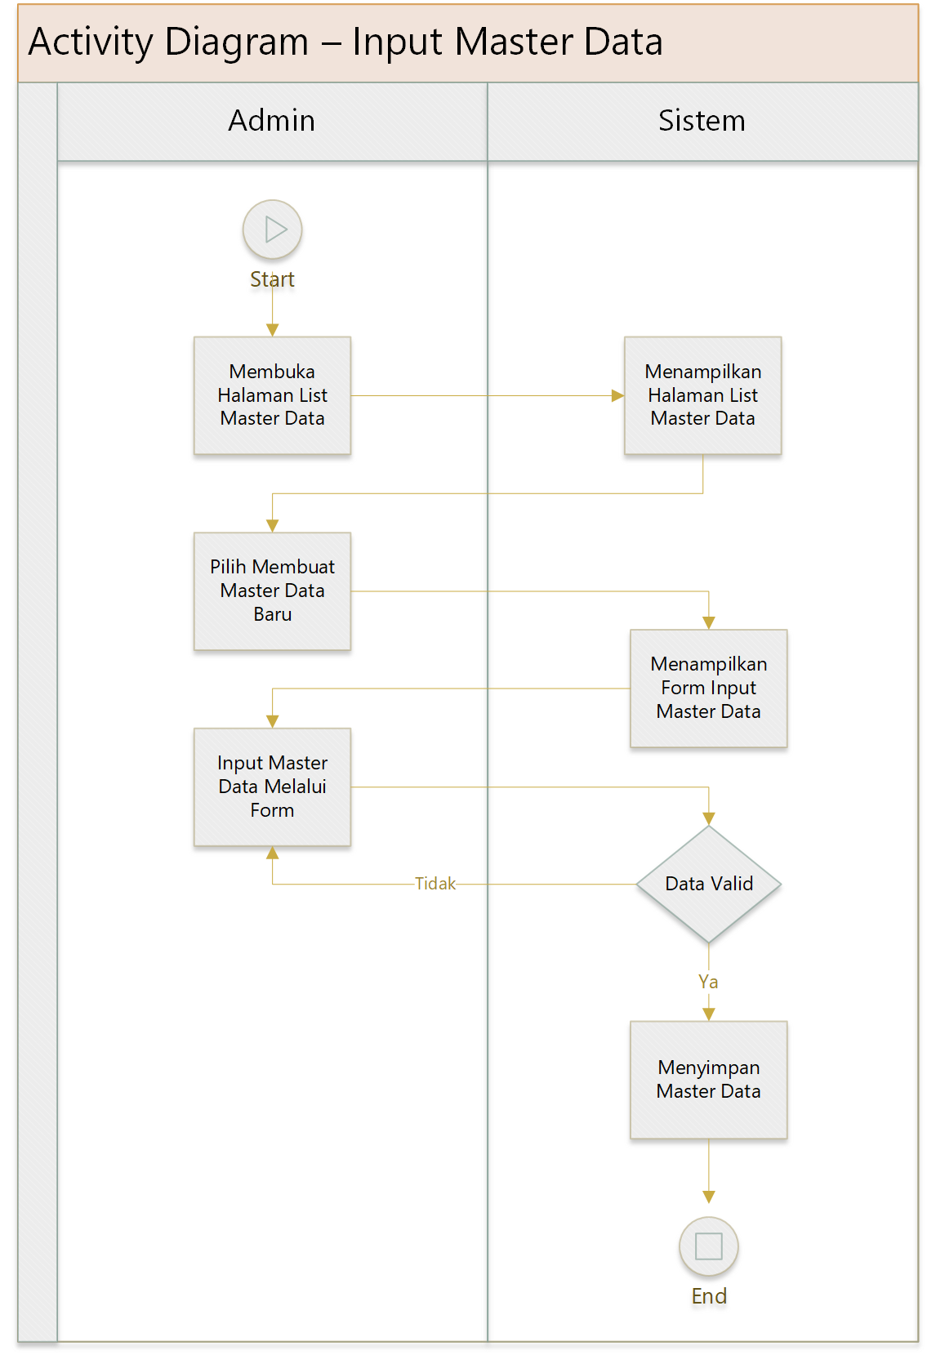e

Gambar 7 Desain Sistem - Activity Diagram Input Master Data

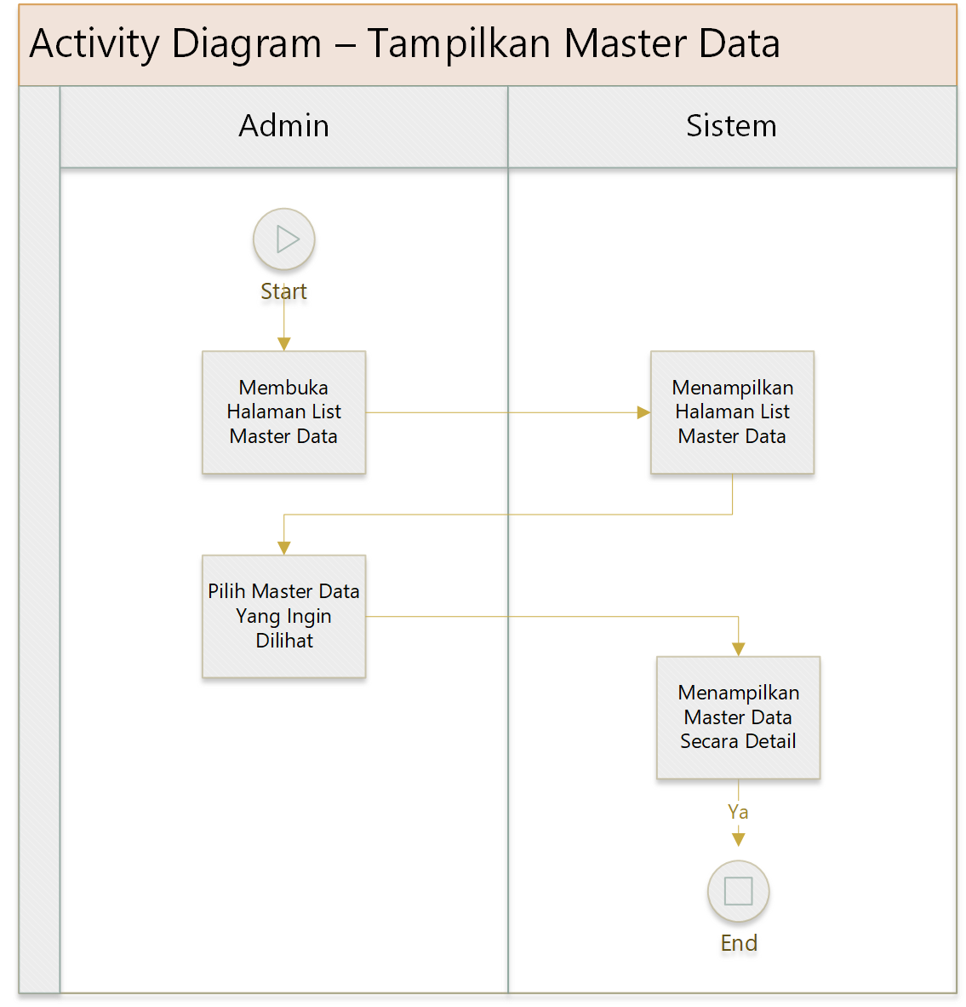

Gambar 8 Desain Sistem - Activity Diagram Tampilkan Master Data

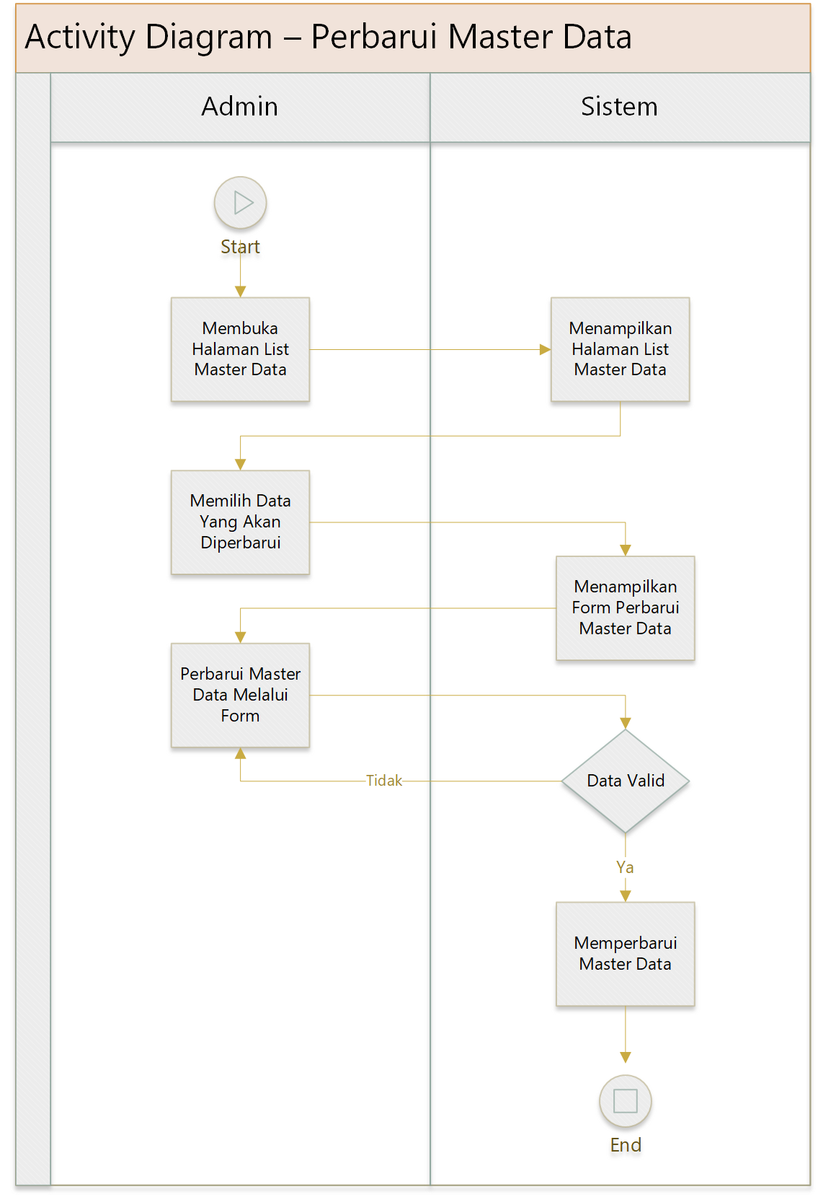

Gambar 9 Desain Sistem - Activity Diagram Edit Master Data

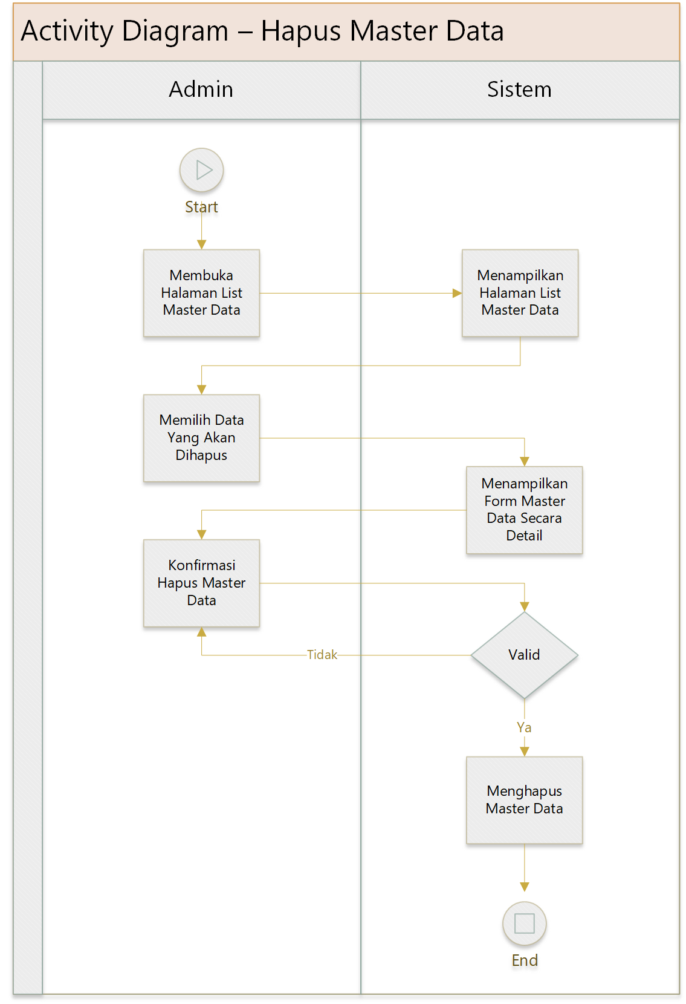

Gambar 10 Desain Sistem - Activity Diagram Hapus Master Data

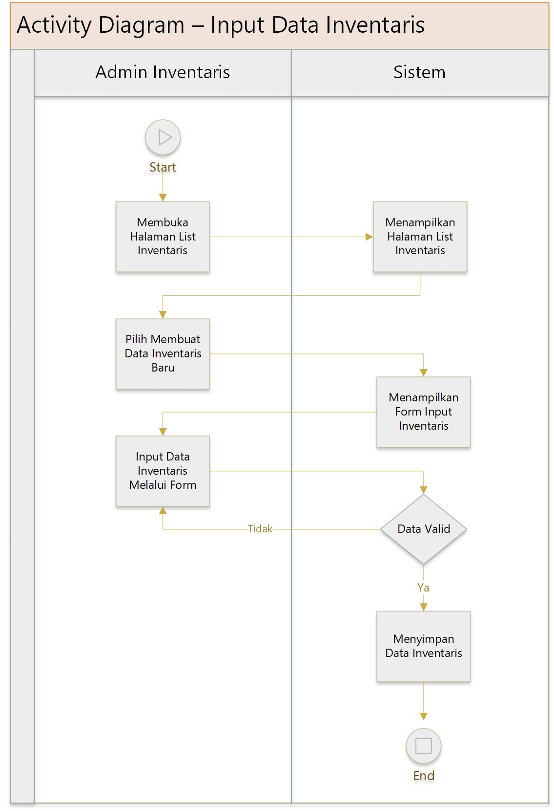

Gambar 11 Desain Sistem - Activity Diagram Input Data Inventaris

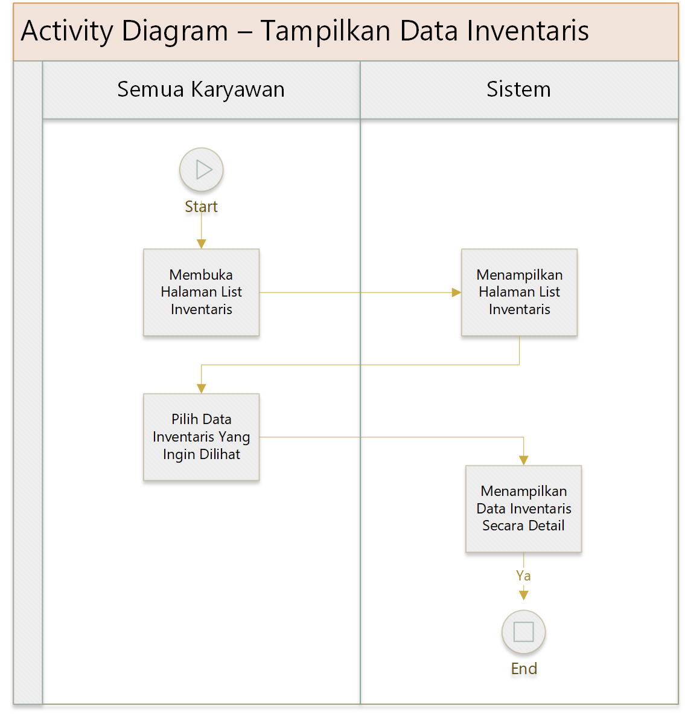

Gambar 12 Desain Sistem - Activity Diagram Menampilkan Data Inventaris

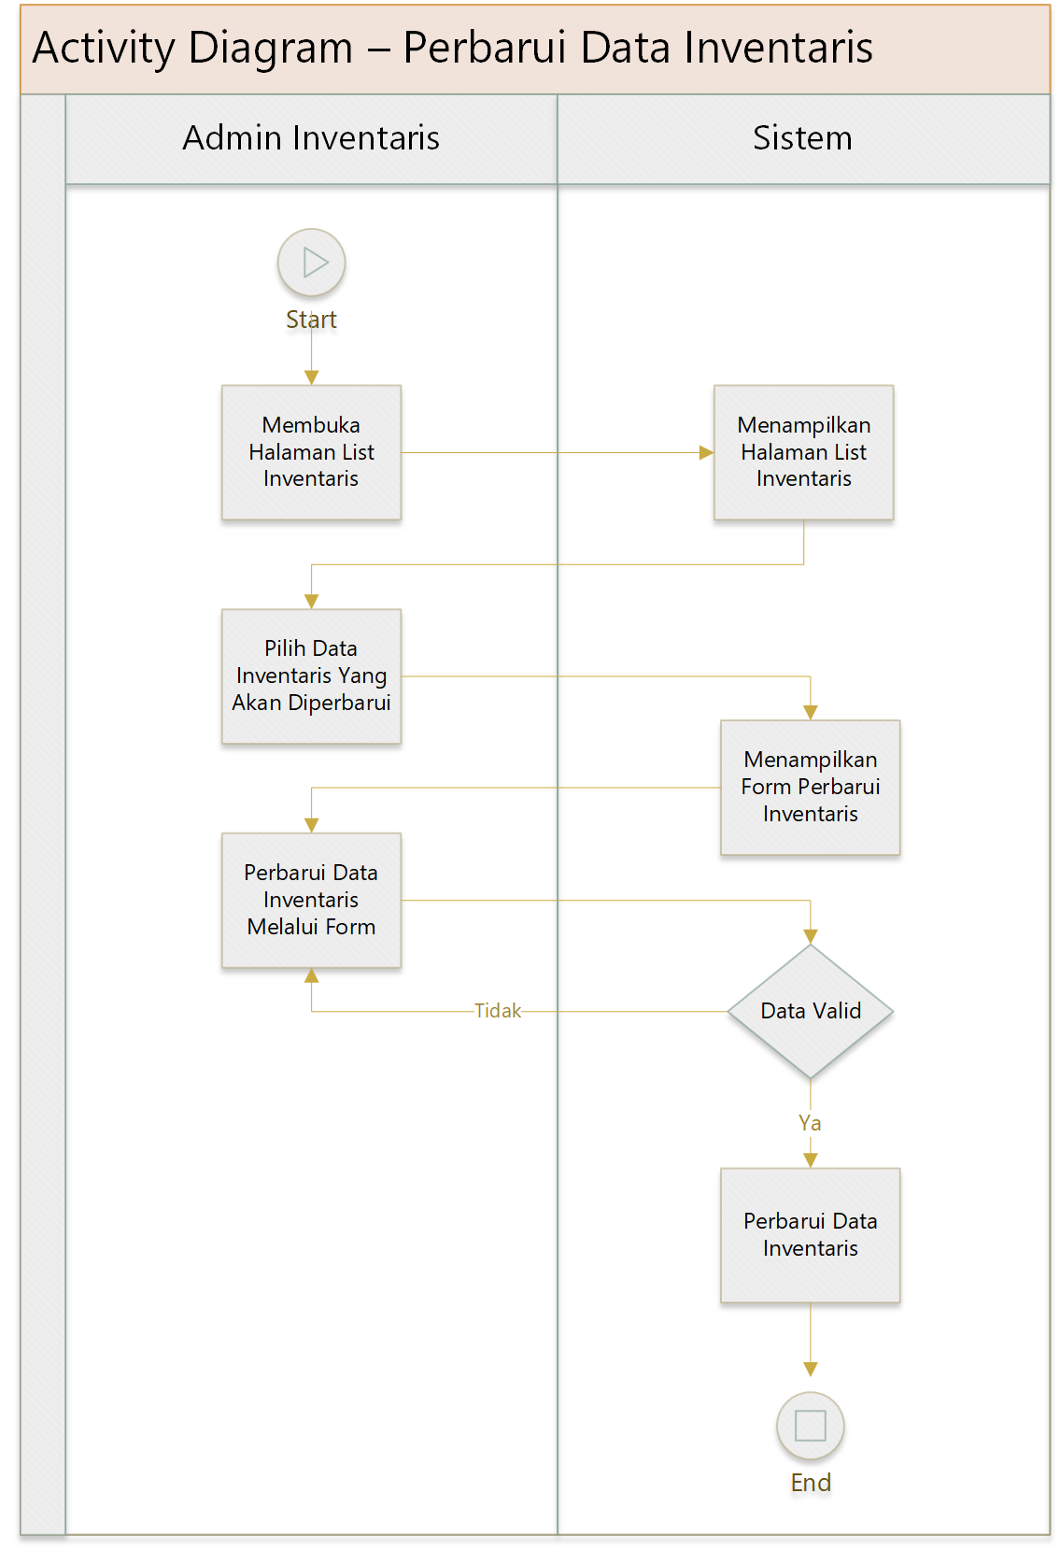

Gambar 13 Desain Sistem - Activity Diagram Edit Data Inventaris

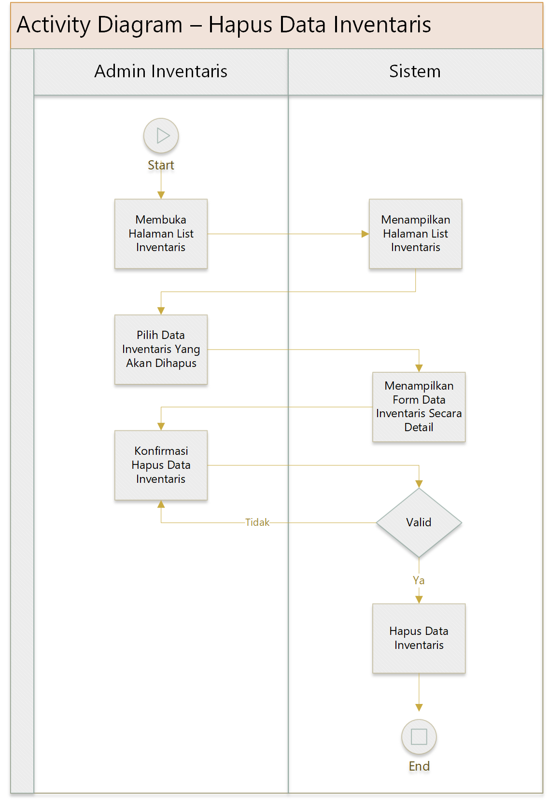

Gambar 14 Desain Sistem - Activity Diagram Hapus Data Inventaris

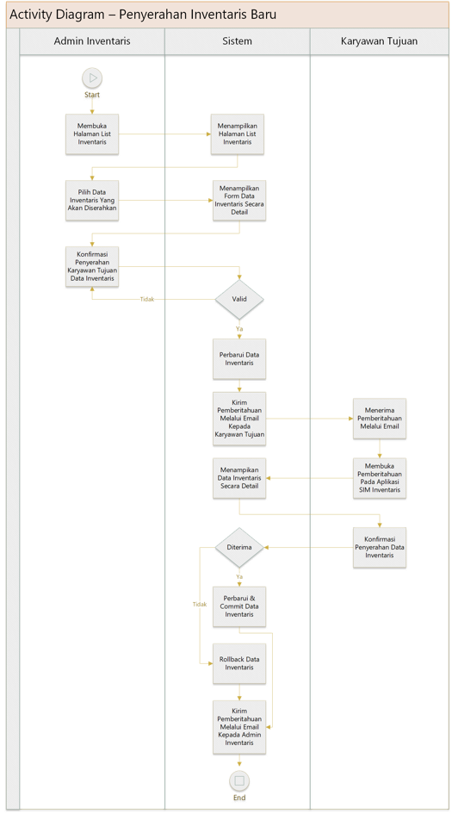

Gambar 15 Desain Sistem - Activity Diagram Penyerahan Inventaris Baru

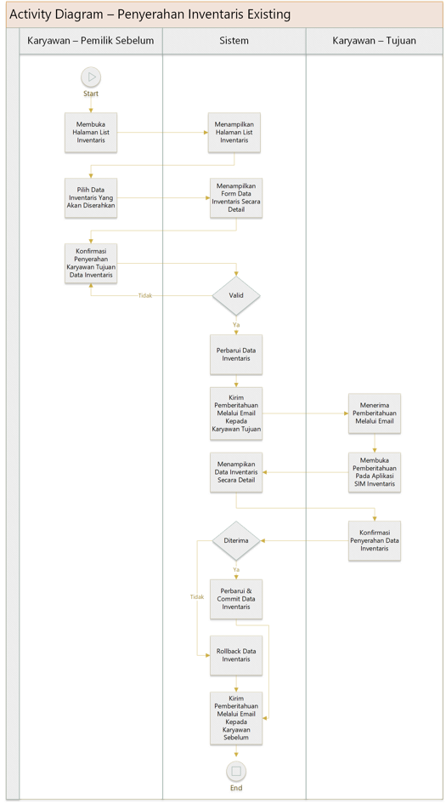

Gambar 16 Desain Sistem - Activity Diagram Penyerahan Inventaris Existing

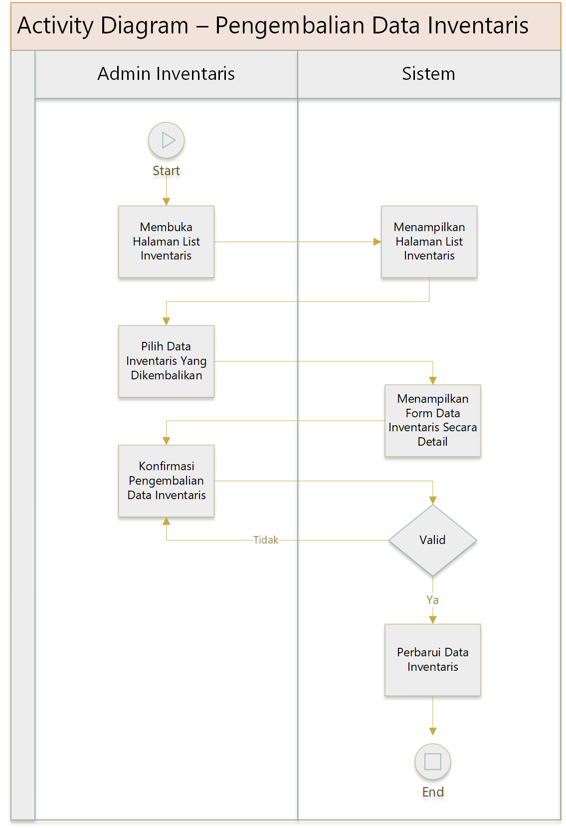

Gambar 17 Desain Sistem - Activity Diagram Pengembalian Inventaris

Dilanjutkan dengan Class Diagram, dalam Sistem Informasi Manajemen Inventaris terdapat 10 class atau objek yang saling memiliki hubungan untuk menjalankan fungsi-fungsi sehingga sistem dapat berjalan dengan baik dan sesuai. Class Diagram Sistem Informasi Manajemen Inventaris dapat dilihat pada gambar berikut :

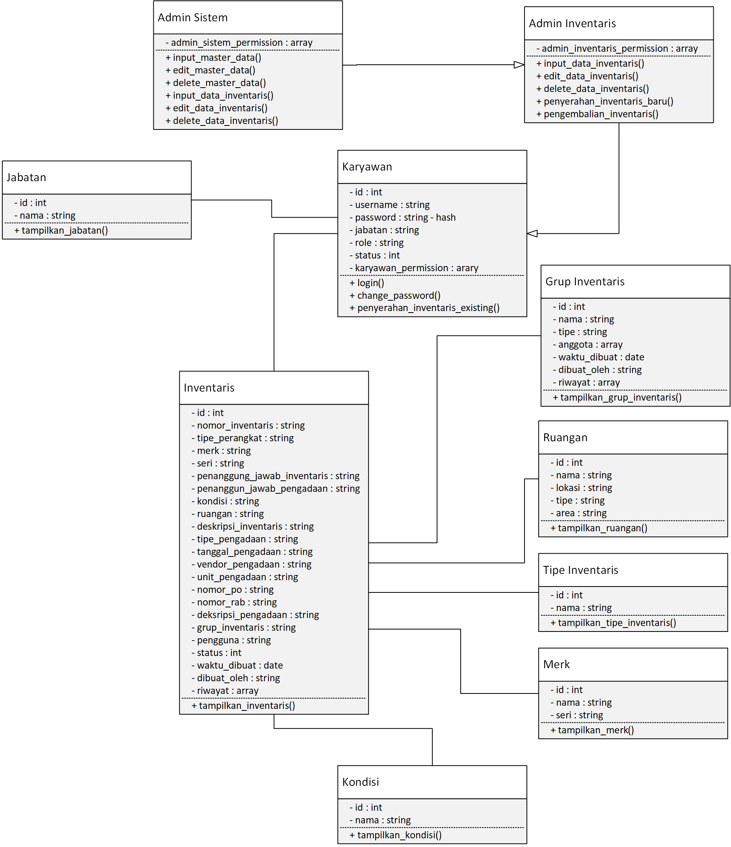

Gambar 18 Desain Sistem – Class Diagram Sistem Informasi Manajemen Inventaris

Dilanjutkan dengan Sequence Diagram, dalam Sistem Informasi Manajemen Inventaris terdapat 8 sequence diagram yang masing-masing menjelaskan interaksi antar objek-objek beserta waktu pelaksaan pengiriman pesan antar objek. Sequence Diagram Sistem Informasi Manajemen Inventaris dapat dilihat pada gambar berikut :

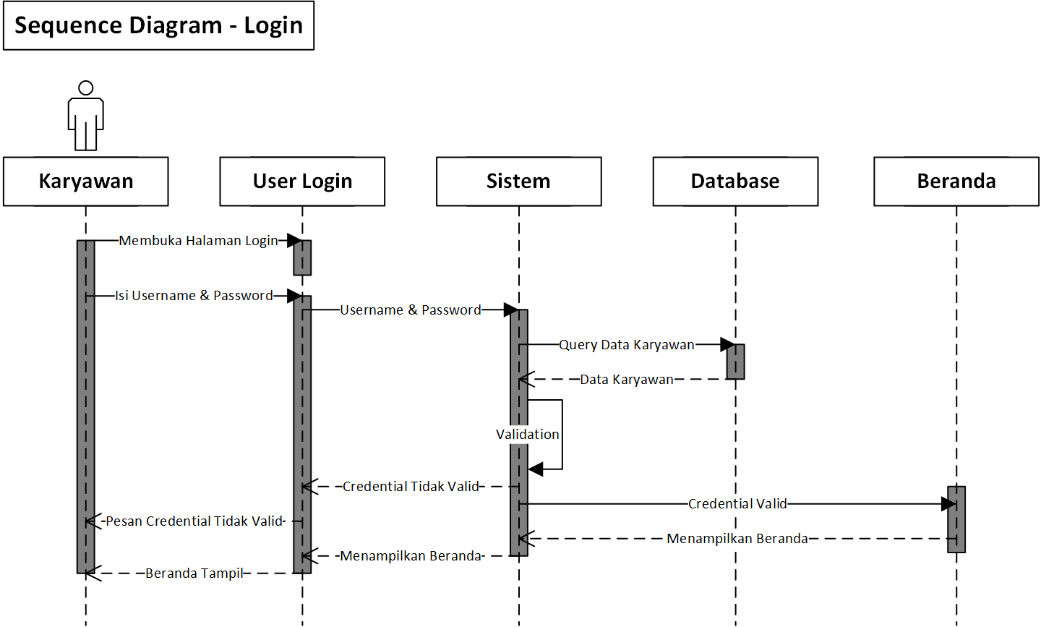

Gambar 19 Desain Sistem – Sequence Diagram Login

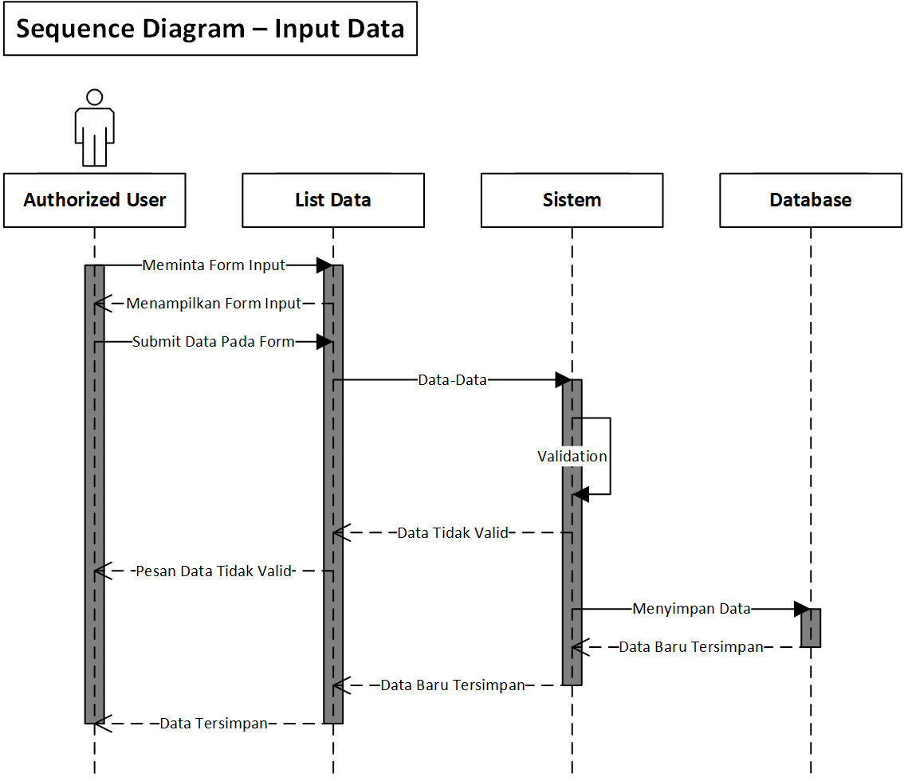

Gambar 20 Desain Sistem – Sequence Diagram Input Data

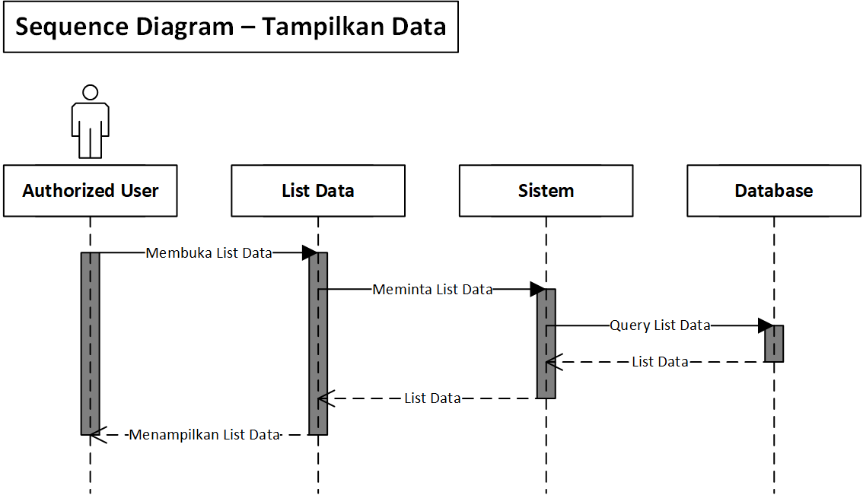

Gambar 21 Desain Sistem – Sequence Diagram Tampilkan Data

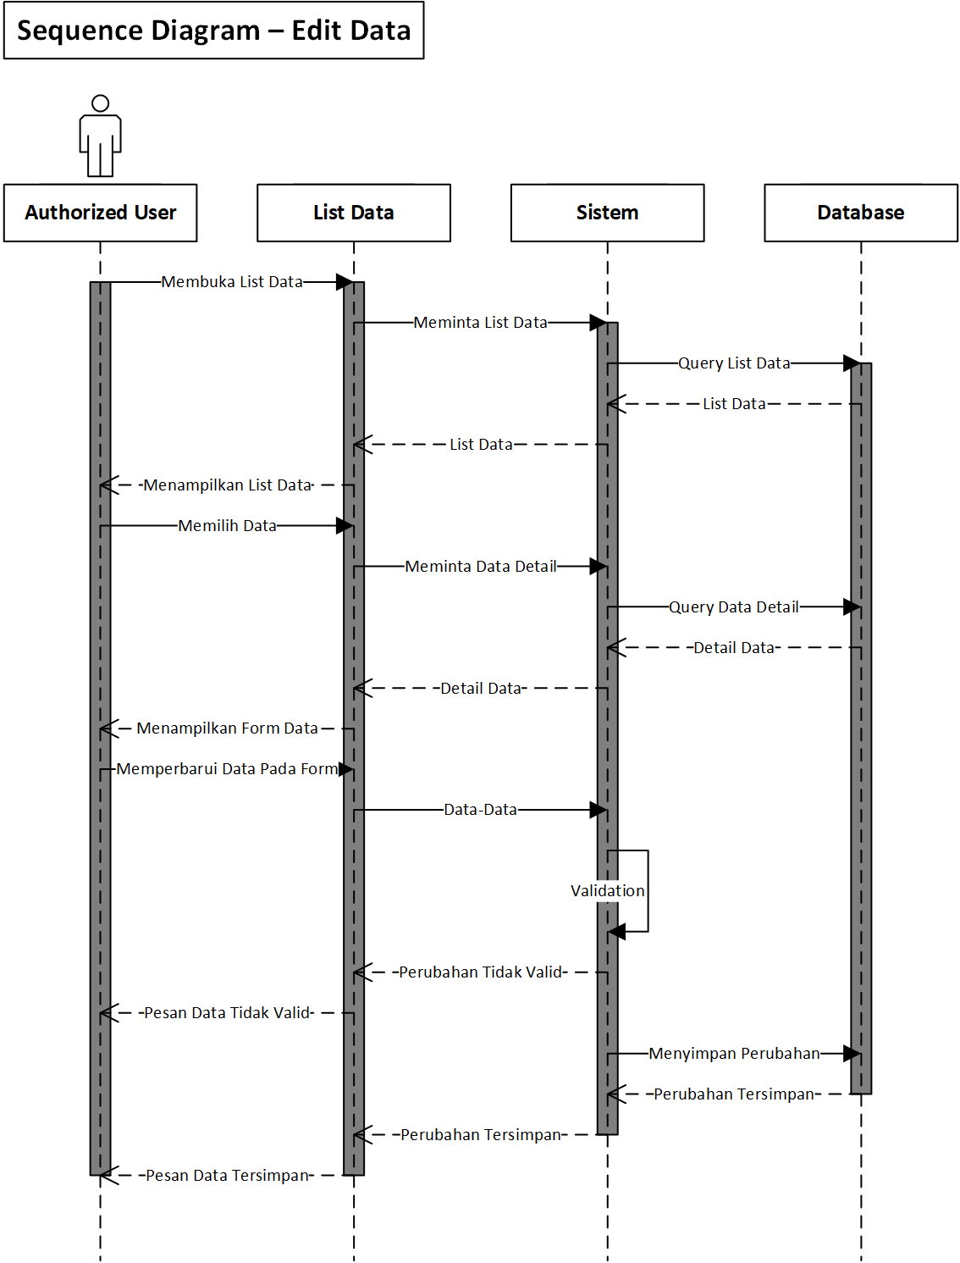

Gambar 22 Desain Sistem – Sequence Diagram Edit Data

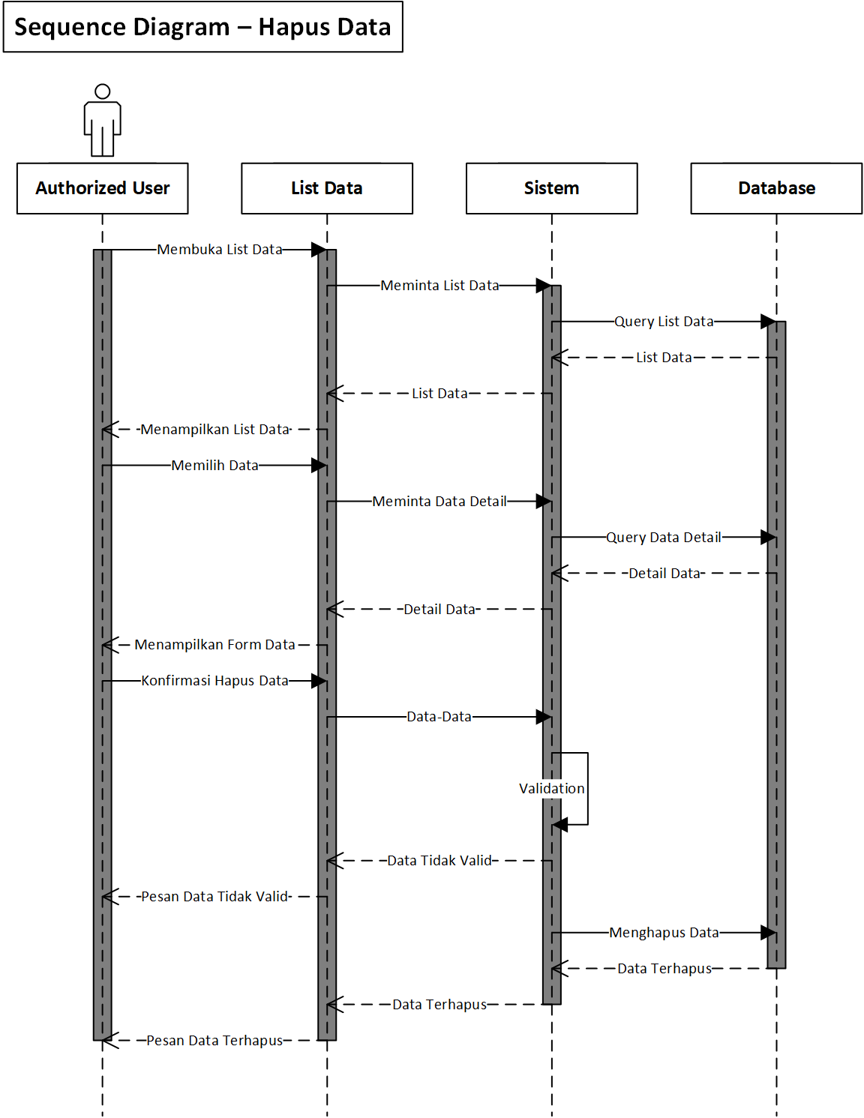

Gambar 23 Desain Sistem – Sequence Diagram Hapus Data

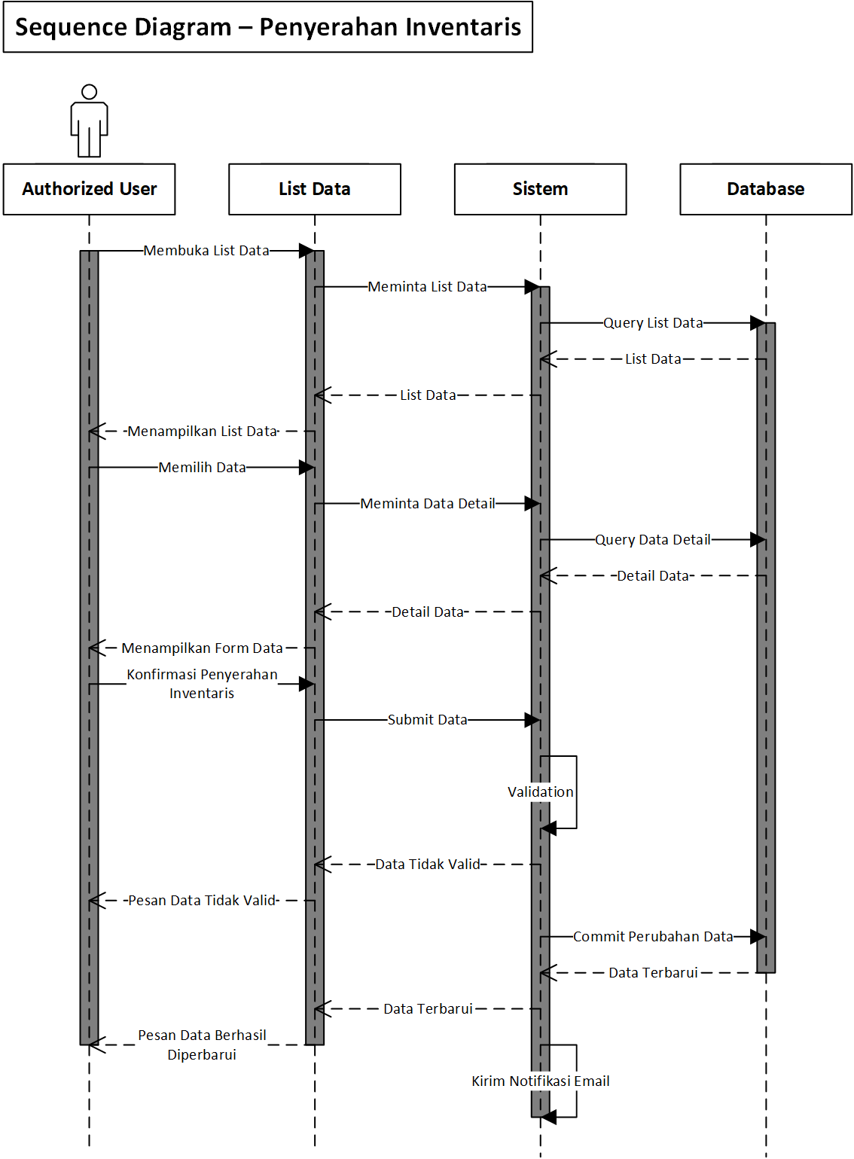

Gambar 24 Desain Sistem – Sequence Diagram Penyerahan Inventaris

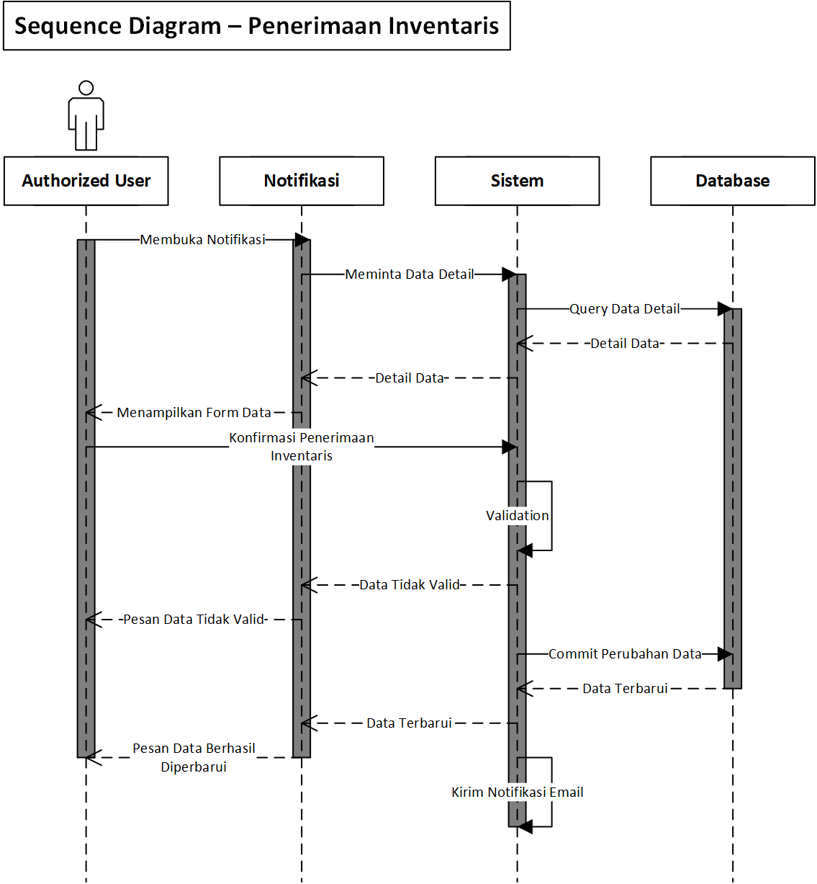

Gambar 25 Desain Sistem – Sequence Diagram Penerimaan Inventaris

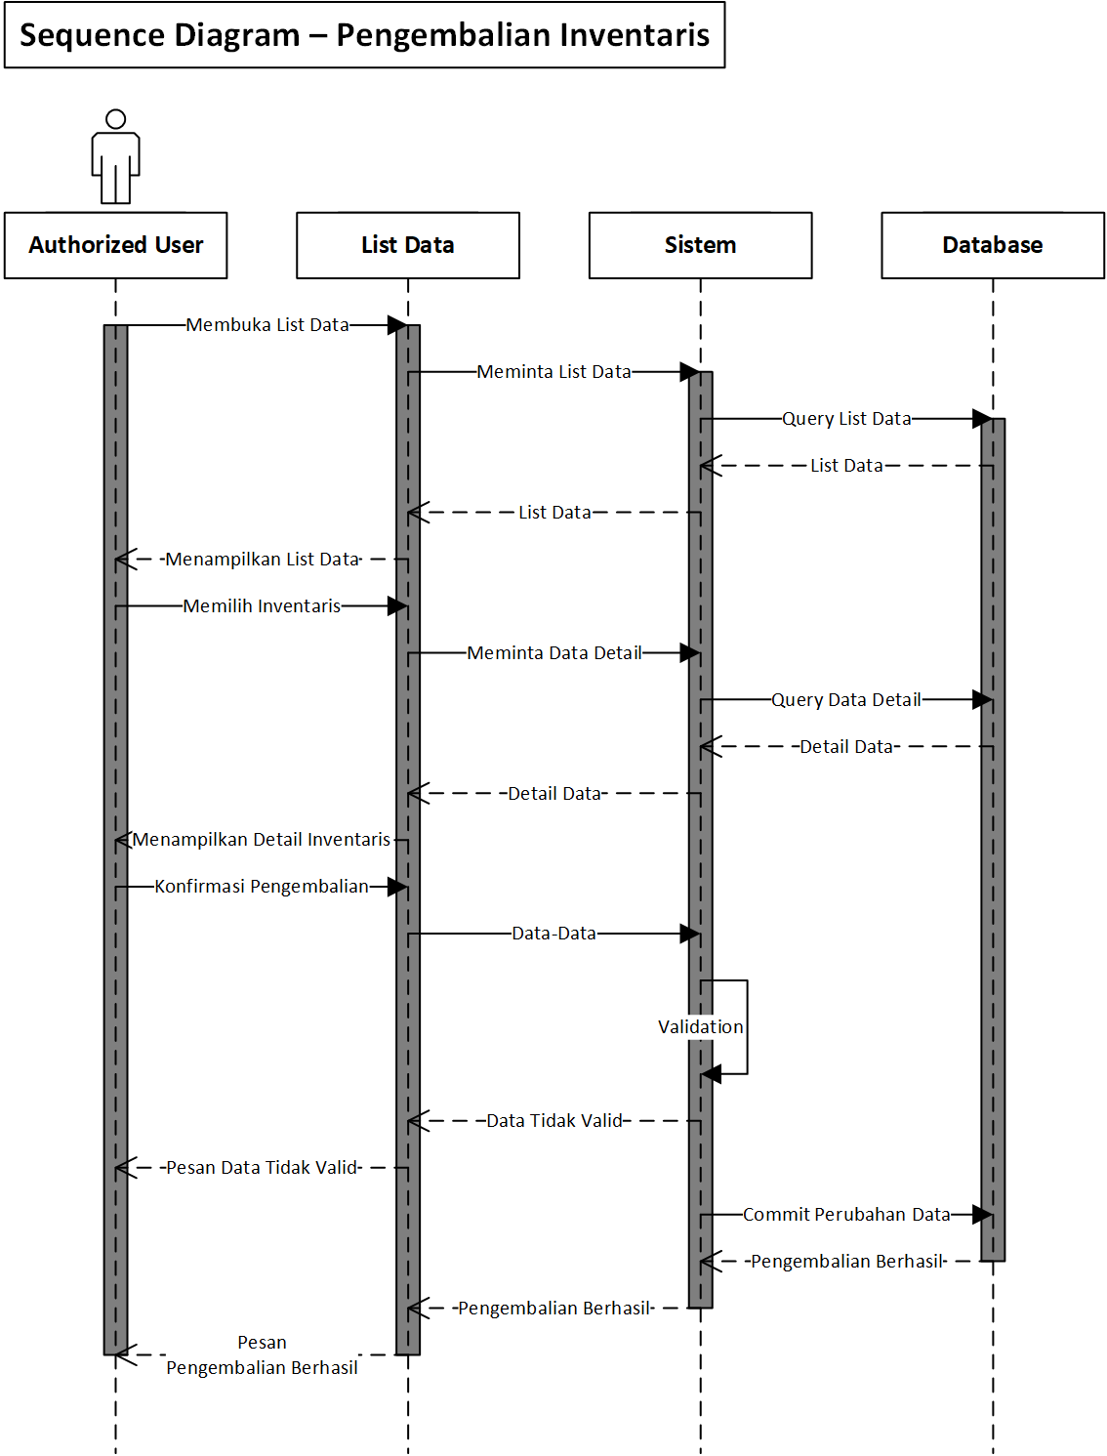

Gambar 26 Desain Sistem – Sequence Diagram Pengembalian Inventaris

* + - 1. **Desain Database**

Desain database akan dijelaskan melalui gambar-gambar dari desain fisikal database berikut yang menjelaskan tabel-tabel beserta atribut yang ada pada Sistem Informasi Manajemen Inventaris.

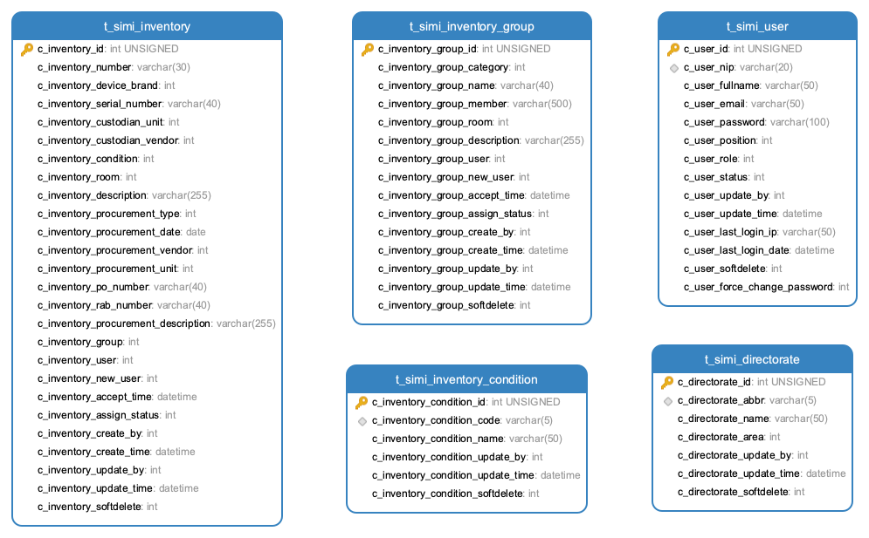

Gambar 27 Desain Database – Model Database Sistem Informasi Manajemen Inventaris 1

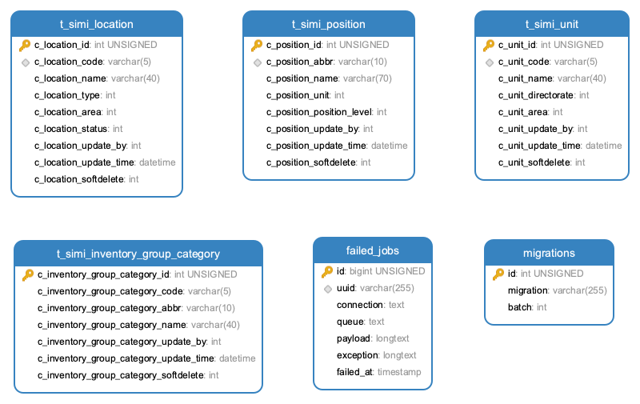

Gambar 28 Desain Database – Model Database Sistem Informasi Manajemen Inventaris 2

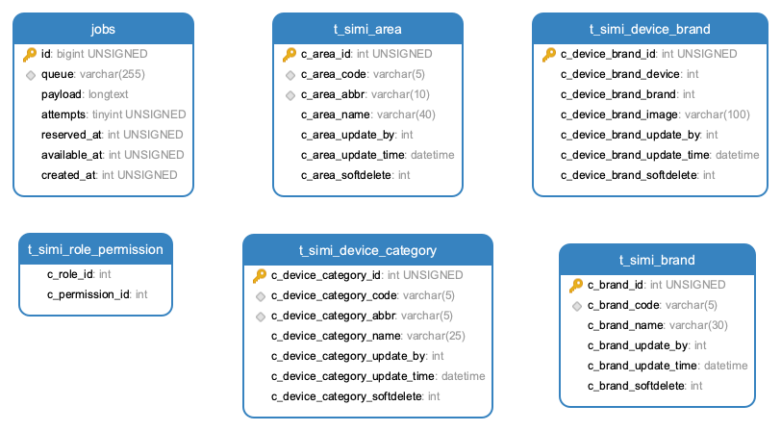

Gambar 29 Desain Database – Model Database Sistem Informasi Manajemen Inventaris 3

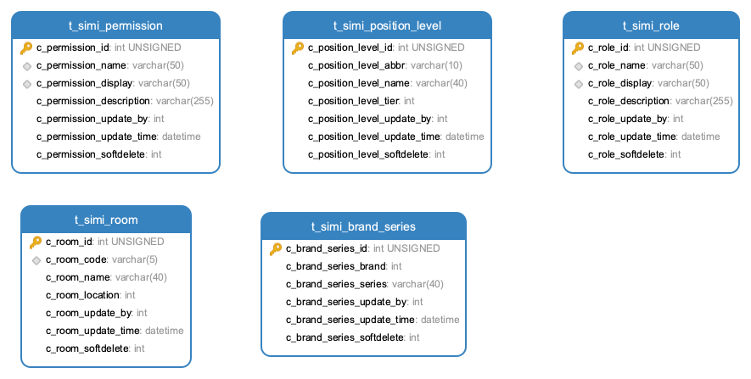

Gambar 30 Desain Database – Model Database Sistem Informasi Manajemen Inventaris 4

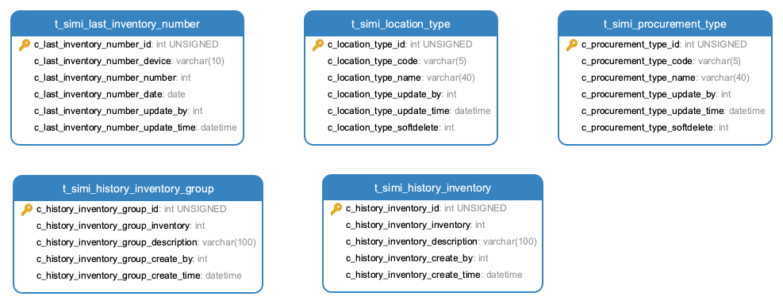

Gambar 31 Desain Database – Model Database Sistem Informasi Manajemen Inventaris 5

* + - 1. **Desain Antarmuka**

Desain Antarmuka atau User Interface akan dijelaskan melalui gambar-gambar yang menjelaskan rancangan tampilan antarmuka Sistem Informasi Manajemen Inventaris.

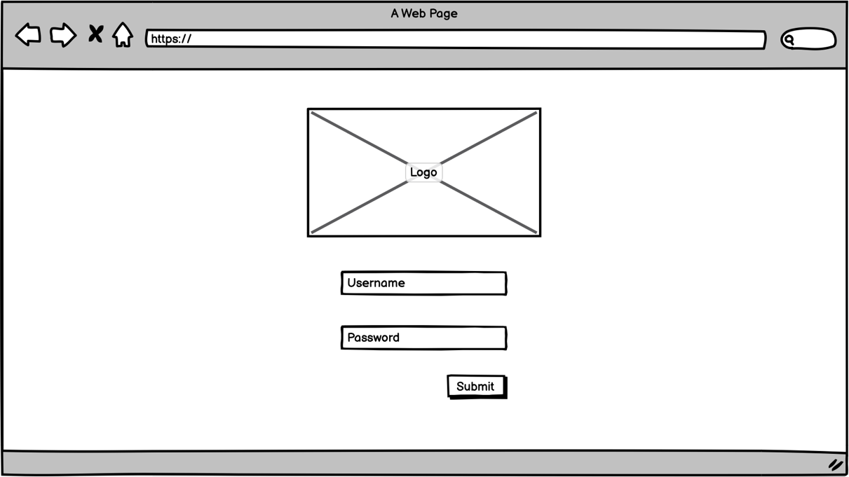

Gambar 32 Desain Antarmuka - Login Sistem Informasi Manajemen Inventaris

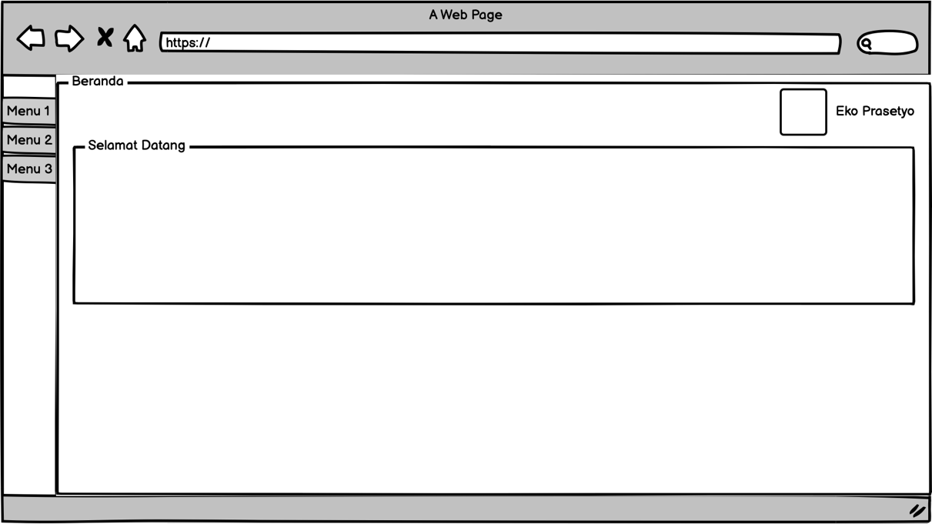

Gambar 33 Desain Antarmuka - Beranda Sistem Informasi Manajemen Inventaris

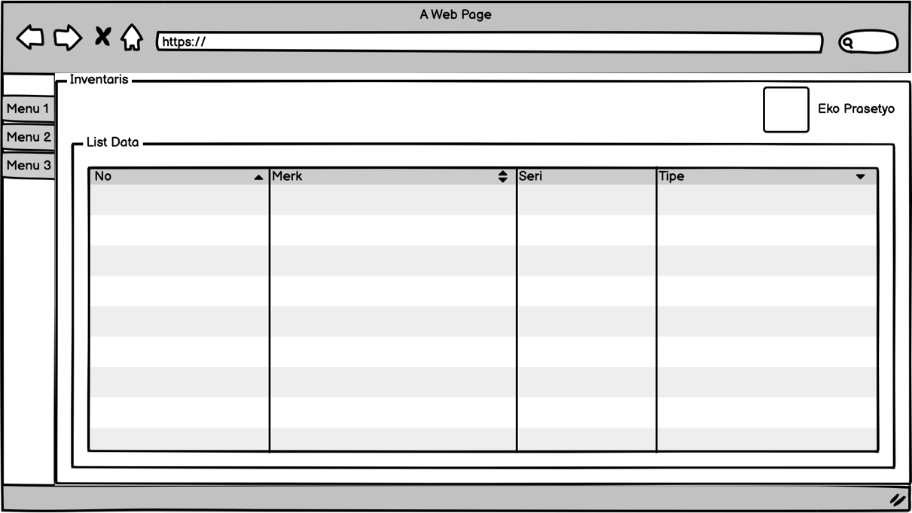

Gambar 34 Desain Antarmuka - Tampil Data Sistem Informasi Manajemen Inventaris

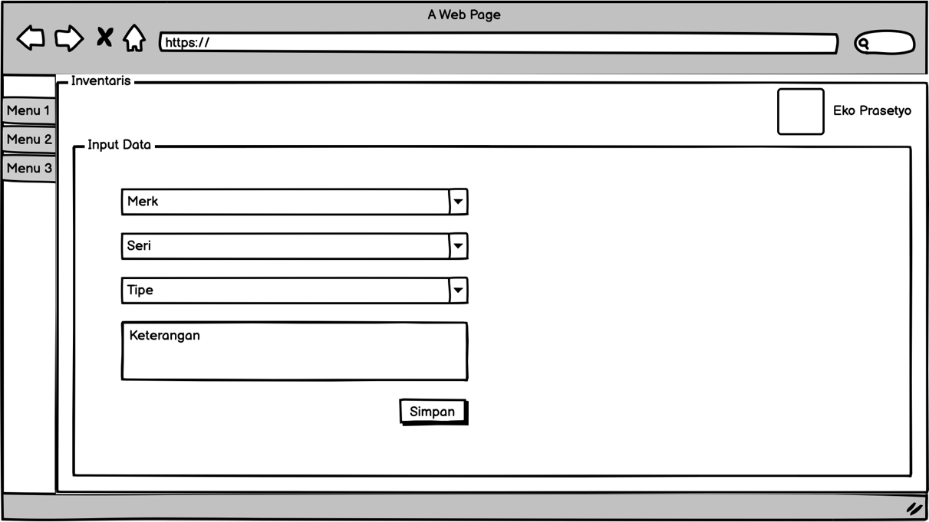

Gambar 35 Desain Antarmuka - Input Data Sistem Informasi Manajemen Inventaris

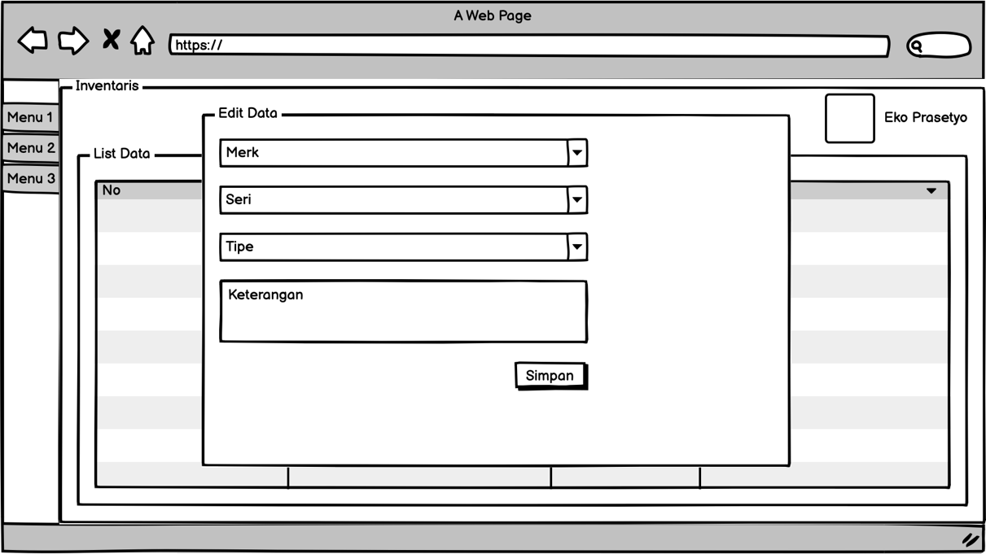

Gambar 36 Desain Antarmuka - Edit Data Sistem Informasi Manajemen Inventaris

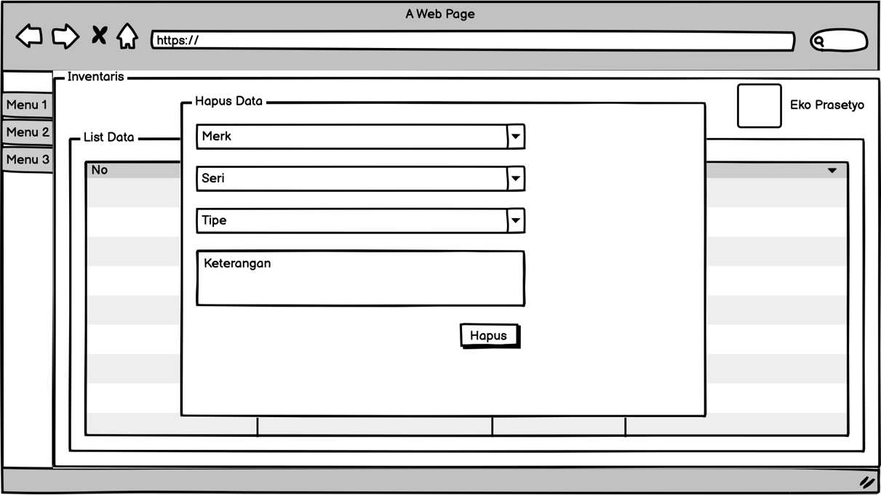

Gambar 37 Desain Antarmuka - Hapus Data Sistem Informasi Manajemen Inventaris

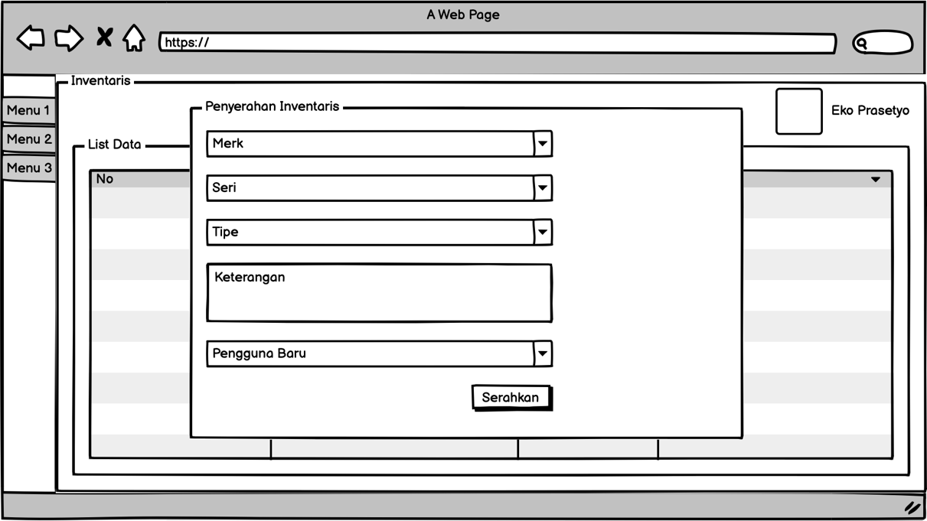

Gambar 38 Desain Antarmuka - Penyerahan Inventaris Sistem Informasi Manajemen Inventaris

# **BAB IV**

# **IMPLEMENTASI DAN PENGUJIAN SISTEM**

## **Implementasi Sistem**

Implementasi adalah tahap penerapan sekaligus pengujian bagi sistem berdasarkan metode penelitian, analisa dan perancangan yang telah dilakukan pada BAB IV. Pada BAB V ini merupakan implementasi hasil rancangan menjadi sebuah aplikasi Sistem Informasi Manajemen Inventaris Berbasis Web dengan studi kasus di PT Railink.

### **Lingkungan Implementasi**

Lingkungan implementasi aplikasi ini terbagi atas beberapa lingkungan yaitu lingkungan perangkat keras, lingkungan perangkat lunak dan lingkungan sumber daya manusia.

#### **Lingkungan Perangkat Keras**

Sistem Informasi Manajemen Inventaris dikembangkan dan dapat dijalankan dengan spesifikasi perangkat keras sebagai berikut :

1. Processor : Core i5 Quad Core 2 Ghz
2. Memory : 8 GB
3. Storage : SSD 512 GB
4. Perangkat Jaringan : Wireless Adapter b/g/n/ac 5Ghz
5. Keyboard & Mouse

#### **Lingkungan Perangkat Lunak**

Sistem Informasi Manajemen Inventaris dikembangkan dan dapat dijalankan dengan spesifikasi perangkat lunak sebagai berikut :

1. Sistem Operasi : MacOS 12.4
2. IDE : PHPStorm dengan lisensi Educational
3. DBMS : MySQL Versi 8
4. Bahasa Pemrogaraman : PHP Versi 8
5. Framework PHP : Laravel 8
6. Web Browser : Google Chrome

#### **Lingkungan Perangkat Brainware**

Implementasi Sistem Informasi Manajemen Inventaris dibutuhkan seorang pengguna yang mampu menggunakan dan mengoperasikan komputer dan menjalankan sistem yang telah dibuat sehingga penerapan implementasi sistem dapat berjalan dengan lancar.

### **Implementasi Antarmuka**

#### **Halaman Login**

Pada halaman login terdapat logo perusahaan, field username, field password, field capctcha dan gambar captcha, informasi IP client kemudian tombol Sign In.

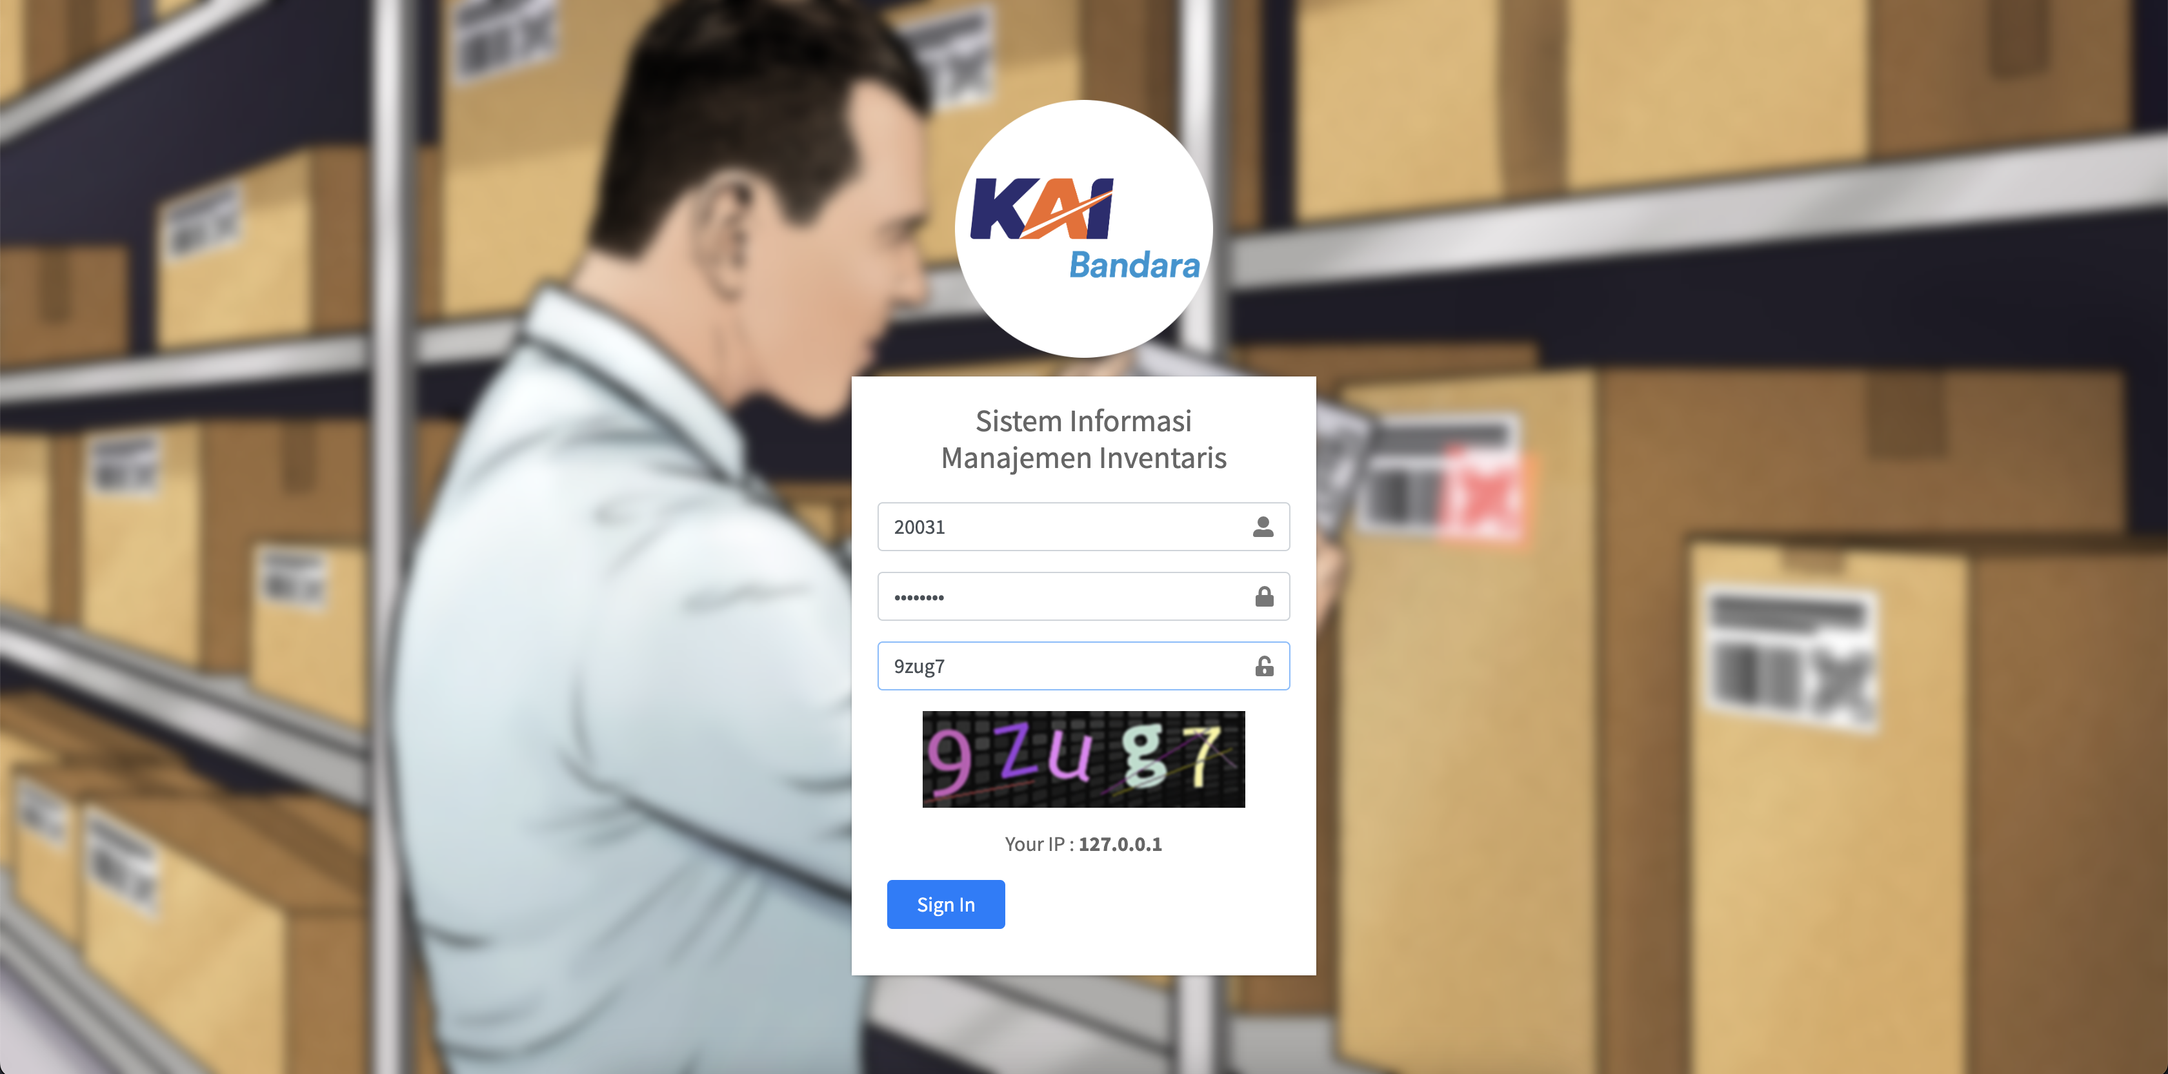

Gambar 39 Implementasi Antarmuka – Halaman Login

#### **Halaman Home**

Pada halaman home terdapat menu-menu Sistem Informasi Manajemen Inventaris di samping kiri, kemudian profile pengguna di area tengah dan sudut kanan atas terdapat tombol untuk ganti profile, ganti password dan logout kemudian tombol notifikasi untuk penerimaan inventaris.

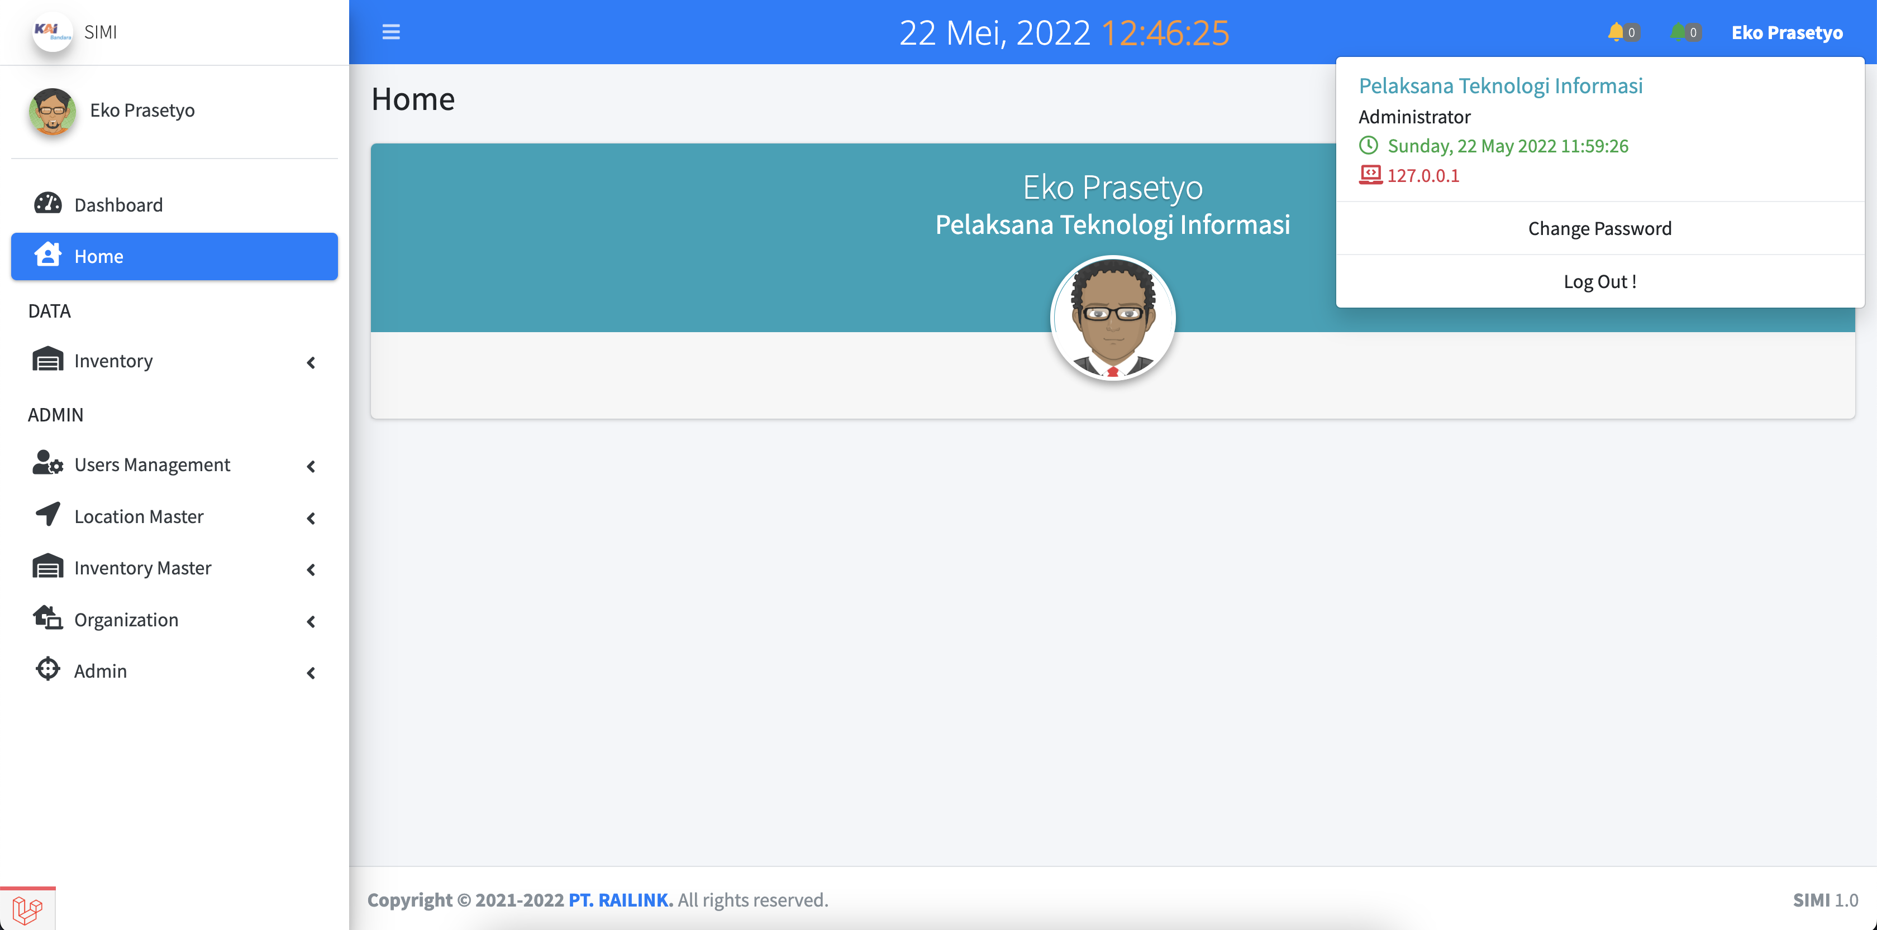

Gambar 40 Implementasi Antarmuka – Halaman Home

#### **Halaman Ganti Profile**

Pada halaman ganti profile, terdapat field-field yang menjelaskan profile dari user yang sedang login. Kemudian field yang dapat diubah hanya field E-Mail.

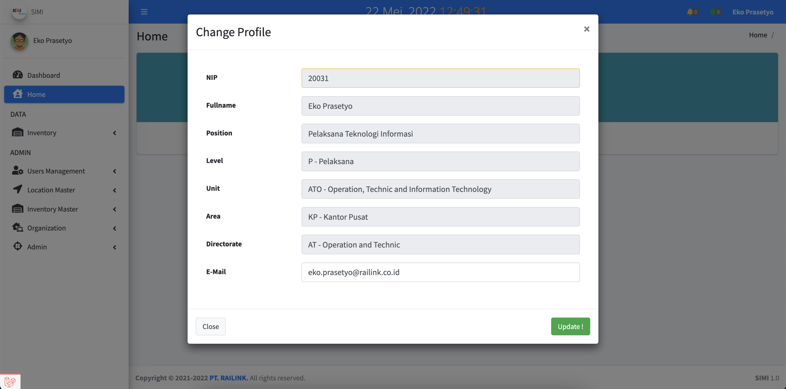

Gambar 41 Implementasi Antarmuka – Halaman Ganti Profile

#### **Halaman Ganti Password**

Pada halaman ganti password, terdapat field-field yang menjelaskan profile dari user yang sedang login. Kemudian field yang dapat diubah yaitu field Password Lama, field Password Baru dan field Konfirmasi Password Baru.

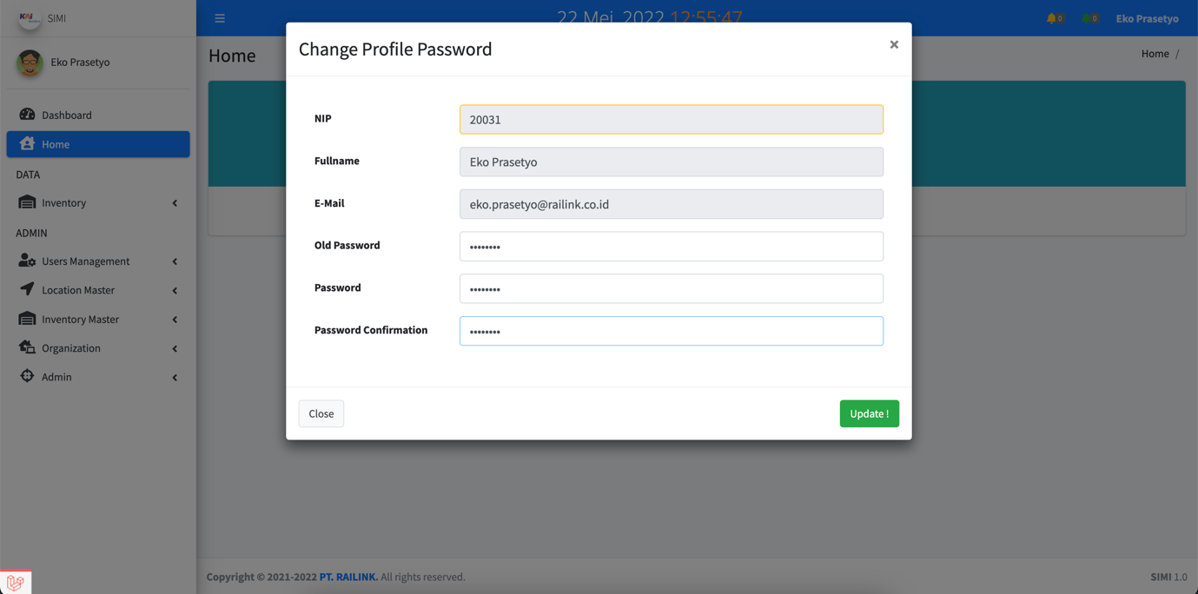

Gambar 42 Implementasi Antarmuka – Halaman Ganti Password

#### **Halaman Dashboard**

Pada halaman dashboard, terdapat balok-balok yang menjelaskan informasi yaitu total inventaris, total grup inventaris, total inventaris yang sudah diserakhkan, dan total pengguna yang sudah terdaftar

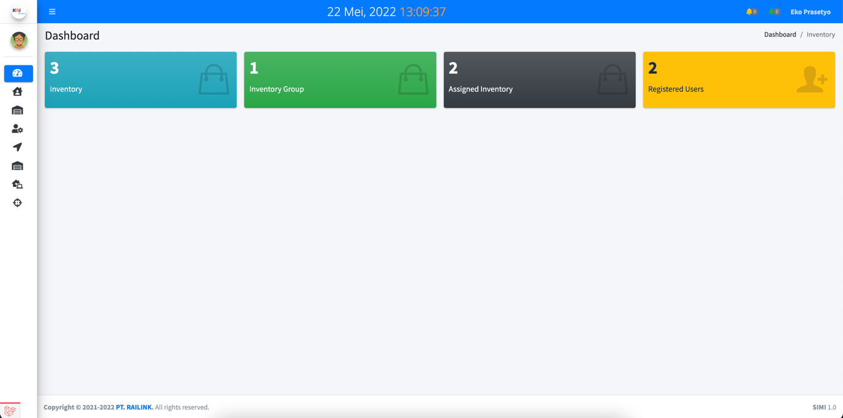

Gambar 43 Implementasi Antarmuka – Halaman Dashboard

#### **Halaman Menu Admin**

Pada halaman menu admin, terdapat menu-menu yang dibuat untuk mengelola master data sistem dan master data inventaris, diantaranya :

1. Manajemen User ( User, Role dan Permission )
2. Master Lokasi ( Area, Lokasi, Tipe Lokasi dan Ruangan )
3. Master Inventaris ( Merk, Seri Merk, Tipe Inventaris, Merk Inventaris, Tipe Pengadaan, Kondisi Inventaris dan Kategori Group Inventaris )
4. Master Organisasi ( Direktorat, Unit, Level Jabatan, dan Jabatan )
5. Admin ( Failed Jobs )

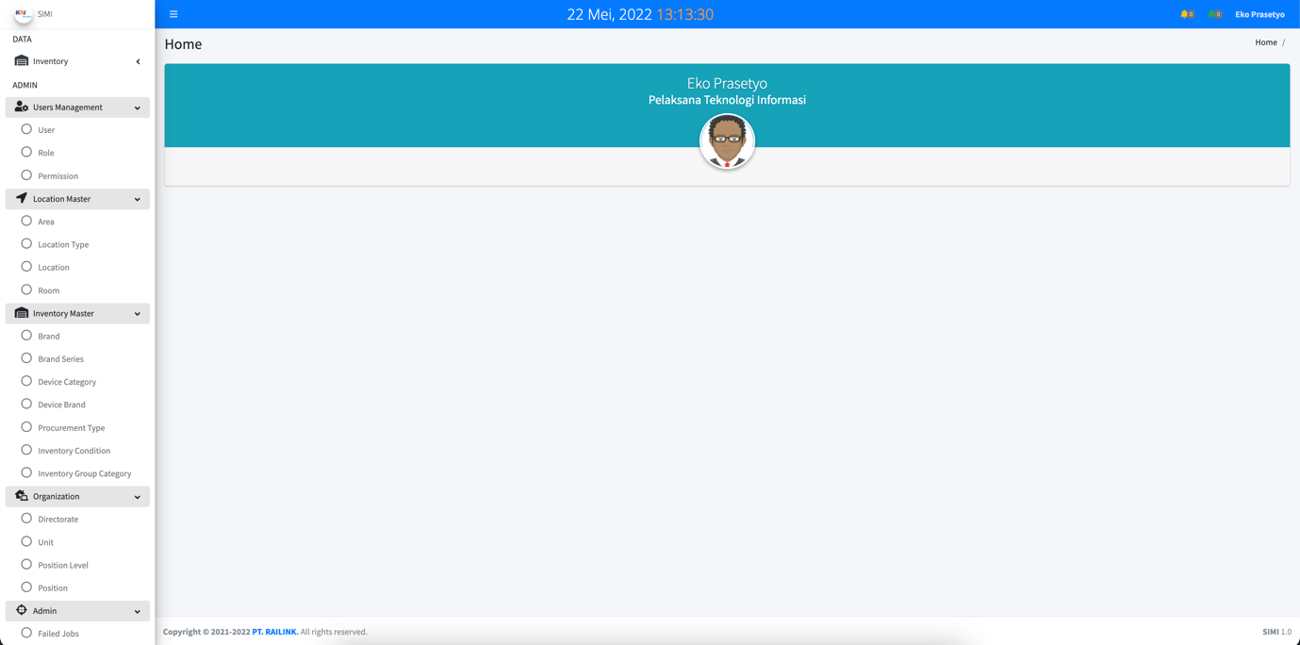

Gambar 44 Implementasi Antarmuka – Halaman Menu Admin

#### **Halaman Menu Inventaris**

Pada halaman menu inventaris, terdapat menu-menu yang dibuat untuk mengelola data inventaris, diantaranya data inventaris dan data grup inventaris.

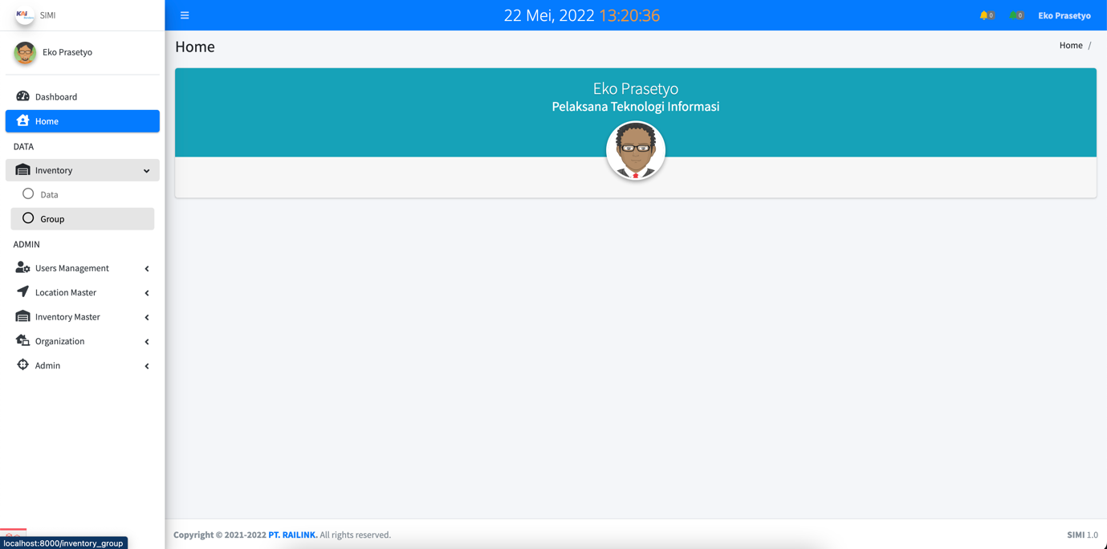

Gambar 45 Implementasi Antarmuka – Halaman Menu Inventaris

#### **Halaman List Data Inventaris**

Pada halaman list data inventaris, terdapat tombol untuk menambahkan data inventaris baru, kemudian ada dropdown untuk melakukan filter data berdasarkan ruangan. Dilanjutkan dengan tabel yang memiliki kolom No, Nomor, Tipe Inventaris, Merk, Serial Number, Ruangan, Kondisi, Inventory Group, User, Assign Status dan Actions.

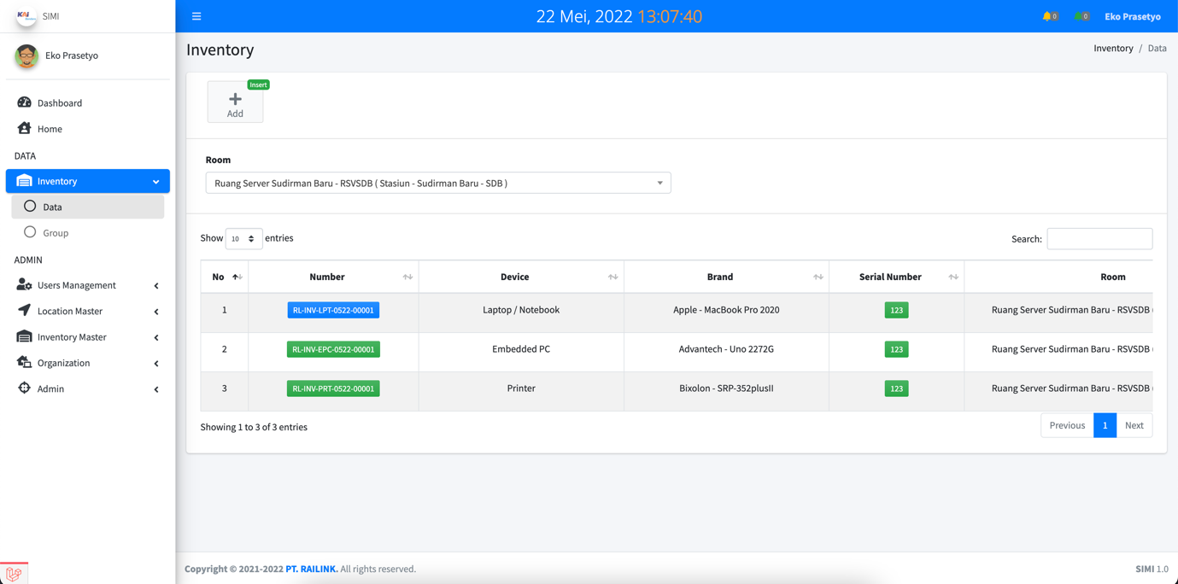

Gambar 46 Implementasi Antarmuka – Halaman List Data Inventaris 1

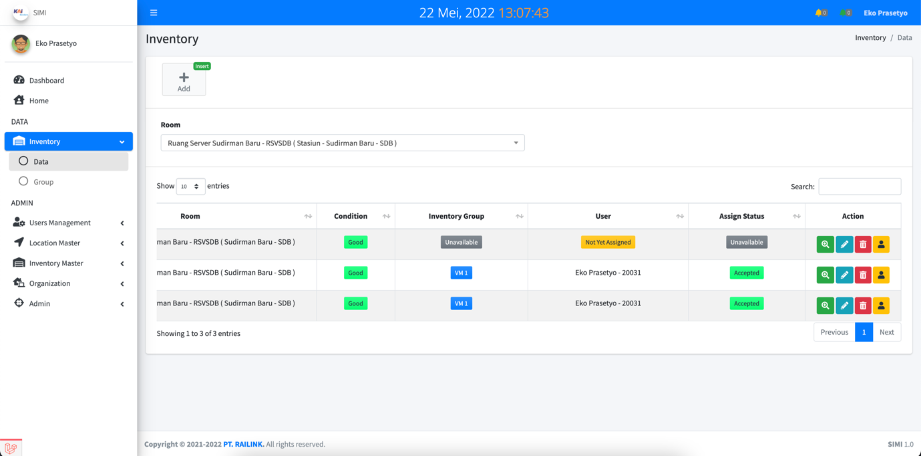

Gambar 47 Implementasi Antarmuka – Halaman List Data Inventaris 2

#### **Halaman Tambah Data Inventaris**

Pada halaman tambah data inventaris, terdapat field-field yang dibutuhkan yaitu Device Categgory, Brand Series, Serial Number, Custodian Unit, Custodian Vendor, Inventory Condition, Room, Description of Inventory, Procurement Type, Procurement Date, Procurement Vendor, PO Number / Park Number, RAB Number, Unit of Procurement dan Description of Procurement. Kemudian terdapat tombol Cancel untuk membatalkan dan tombol Save untuk menyimpan data-data yang sudah diisi pada field tersebut.

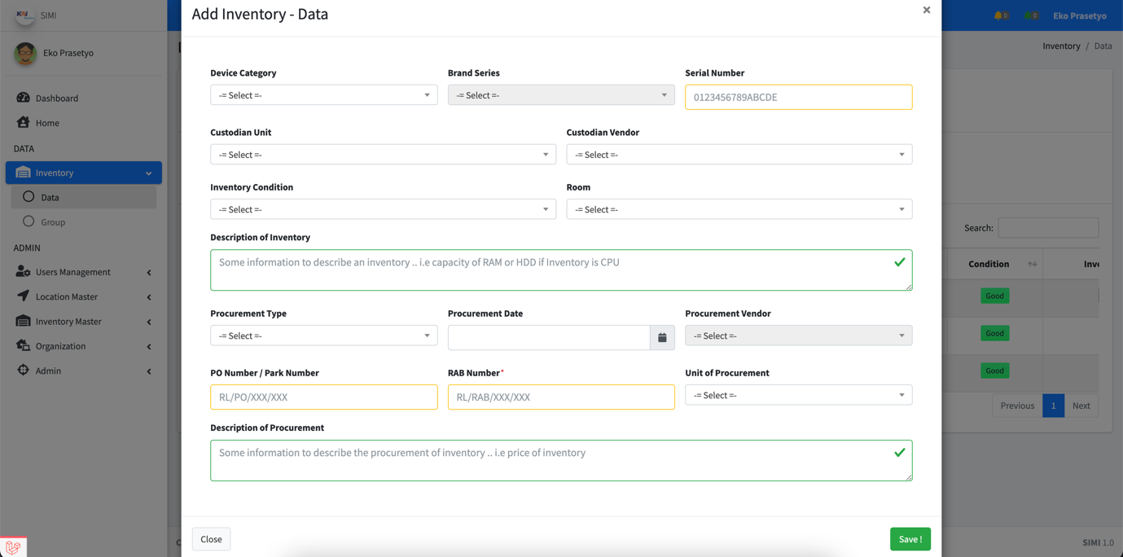

Gambar 48 Implementasi Antarmuka – Halaman Tambah Data Inventaris

#### **Halaman Edit Data Inventaris**

Pada halaman edit data inventaris, terdapat balok dengan nomor inventaris yang sudah terdaftar, kemudian field-field yang sudah terisi berdasarkan data yang sebelumnya tersimpan yaitu Device Categgory, Brand Series, Serial Number, Custodian Unit, Custodian Vendor, Inventory Condition, Room, Description of Inventory, Procurement Type, Procurement Date, Procurement Vendor, PO Number / Park Number, RAB Number, Unit of Procurement dan Description of Procurement. Kemudian terdapat tombol Cancel untuk membatalkan dan tombol Update untuk melakukan perubahan data-data yang sudah diisi pada field tersebut.

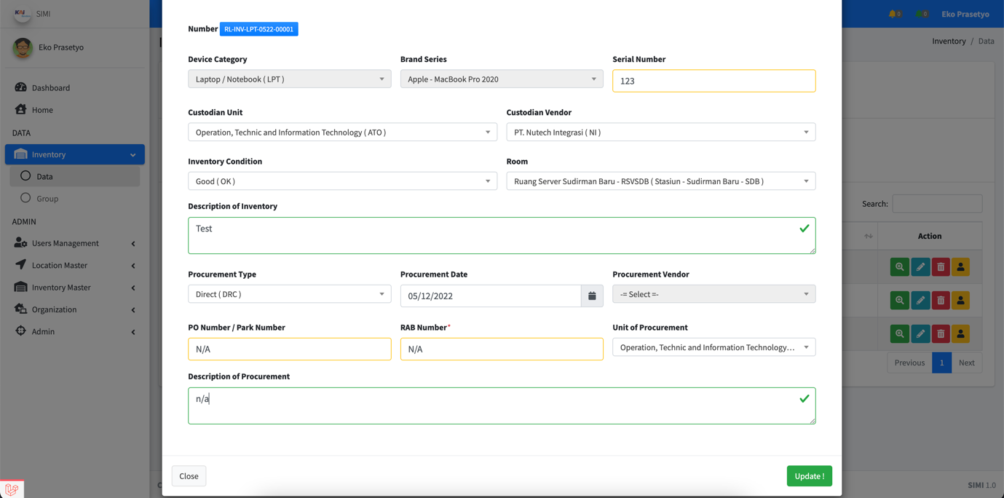

Gambar 49 Implementasi Antarmuka – Halaman Edit Data Inventaris

#### **Halaman Detail Data Inventaris**

Pada halaman detail data inventaris, terdapat balok di sebelah kiri dengan nomor inventaris yang sudah terdaftar, tipe inventaris dan merk inventaris, kemudian pada balok sebelah kanan menginformasikan kondisi terakhir inventaris beserta tanggalnya, kemudian pada tabel sebelah kiri terdapat baris-baris yang menjelaskan detail dari inventaris. Kemudian pada tabel History menjelaskan riwayat apa saja yang sudah dilakukan terhadap inventaris. Kemudian di bawah tabel History terdapat kolom QR Code yang berisi nomor inventaris yang disertai dengan tombol Print Label untuk mencetak label inventaris tersebut. Kemudian terdapat tombol Close untuk keluar dari jendela halaman detail data.

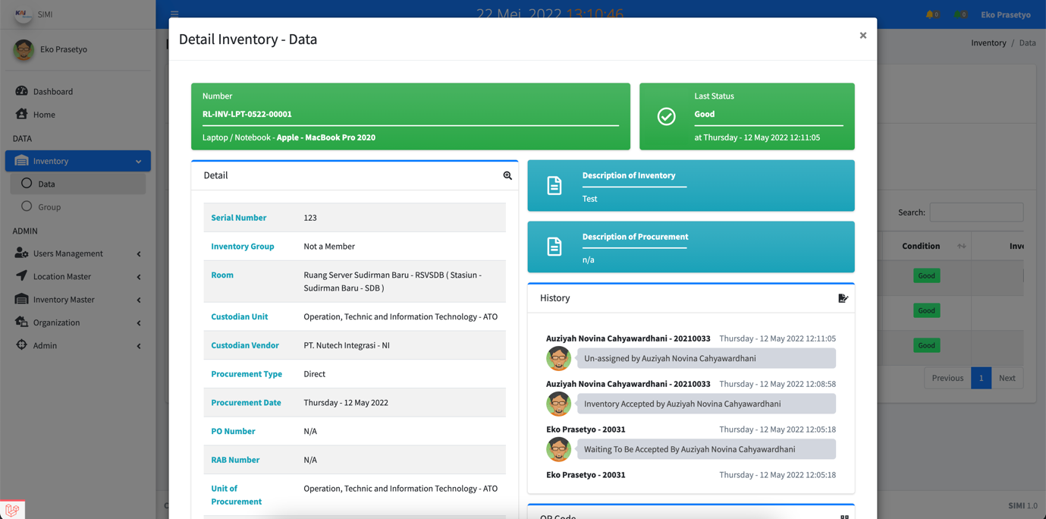

Gambar 50 Implementasi Antarmuka – Halaman Detail Data Inventaris 1

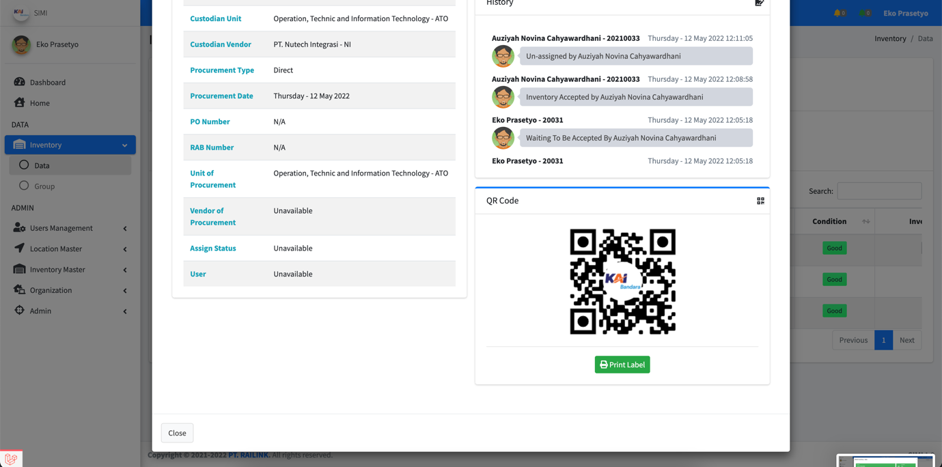

Gambar 51 Implementasi Antarmuka – Halaman Detail Data Inventaris 2

#### **Halaman Hapus Data Inventaris**

Pada halaman hapus data inventaris, tampilannya serupa dengan detail data inventaris, kemudian pada bagian bawah jendela terdapat 2 tombol yaitu Close untuk menutup jendela dan Delete untuk melakukan hapus data inventaris.

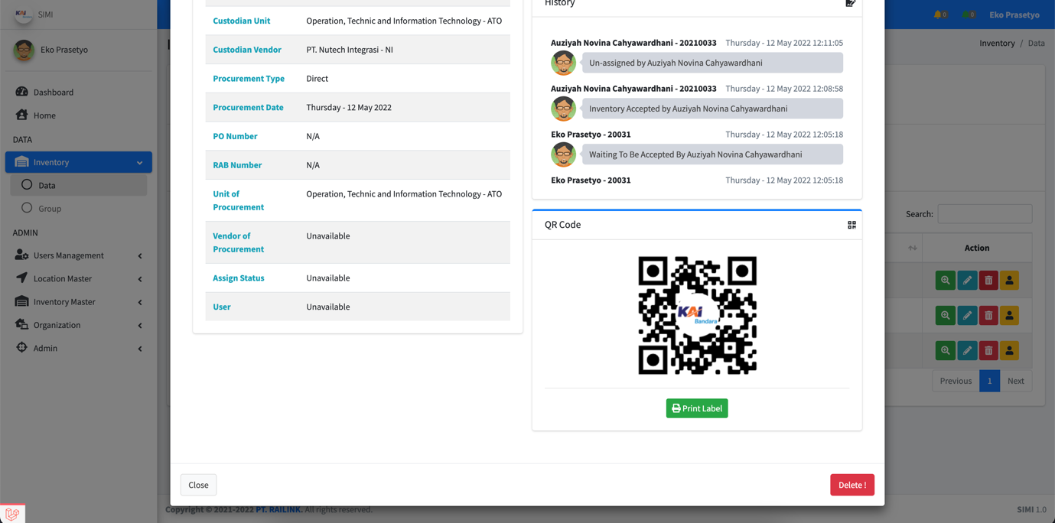

Gambar 52 Implementasi Antarmuka – Halaman Detail Data Inventaris 2

#### **Halaman Penyerahan Inventaris**

Pada halaman penyerahan inventaris, tampilannya serupa dengan detail data inventaris, kemudian pada bagian bawah 2 dropdown yaitu Unit dan User yang selanjutnya user tersebut akan ditunjuk sebagai pemegang inventaris yang akan diserahkan, kemudian di bagian bawah jendela terdapat 3 tombol yaitu Close untuk menutup jendela, Un-assign untuk pengembalian inventaris dan Assign untuk melakukan penyerahan inventaris.

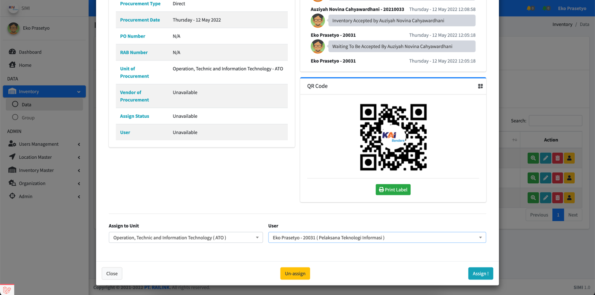

Gambar 53 Implementasi Antarmuka – Halaman Penyerahan Inventaris

#### **Halaman Penerimaan Inventaris**

Pada halaman penerimaan inventaris, tampilannya serupa dengan detail data inventaris, kemudian di bagian bawah jendela terdapat 3 tombol yaitu Close untuk menutup jendela, Decline untuk menolak penyerahan inventaris dan Accept untuk menerima penyerahan inventaris.

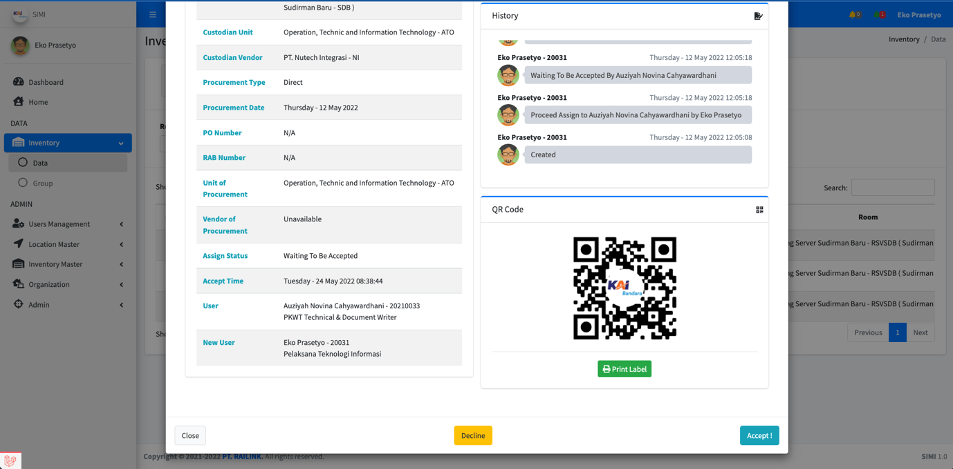

Gambar 54 Implementasi Antarmuka – Halaman Penerimaan Inventaris

### **Implementasi Database**

Untuk implementasi database, Laravel memiliki fitur yang memudahkan kita sebagai developer yang bernama Artisan. Artisan sendiri adalah sebuah perintah Command Line Interface (CLI) berbasis PHP yang salah satunya dapat menangani semua hal tentang database yang dalam konteks ini memiliki nama Migration. Migration dalam Laravel berfungsi seperti version control untuk database, selain itu juga dapat mengelola dan memodifikasi skema database yang dikembangkan.

Dalam implementasi database Sistem Informasi Manajemen Inventaris, fitur dari Laravel yang digunakan untuk mengelola database yaitu, Migration dan Seeder. Migration digunakan untuk mengelola skema database, sedangkan Seeder digunakan untuk memasukkan data-data awal ke database saat sistem digunakan pertama kali.

Berikut adalah penggalan kode untuk Migration dari Class CreateUserTable untuk membuat tabel User ke database.

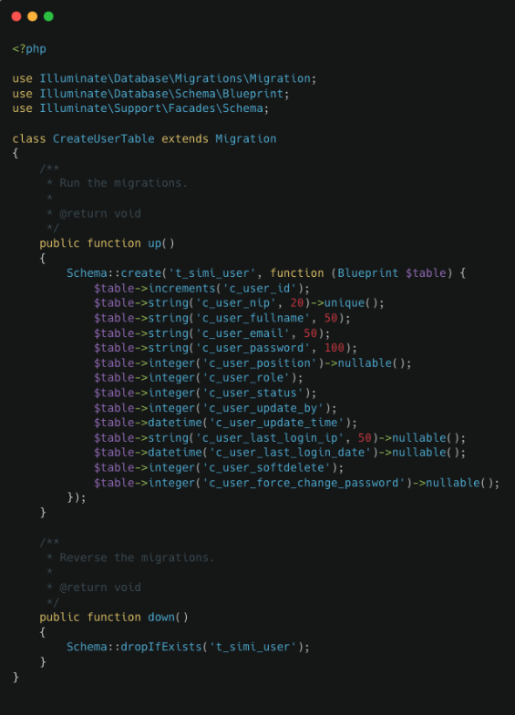

Gambar 55 Implementasi Database – Migration Membuat Tabel User

Setelah semua file Migration siap, maka kita gunakan perintah Artisan untuk menjalankan Migration tersebut dengan ketik perintah pada CLI :

***php artisan migrate***

Berikut adalah gambar perintah tersebut ketika dijalankan.

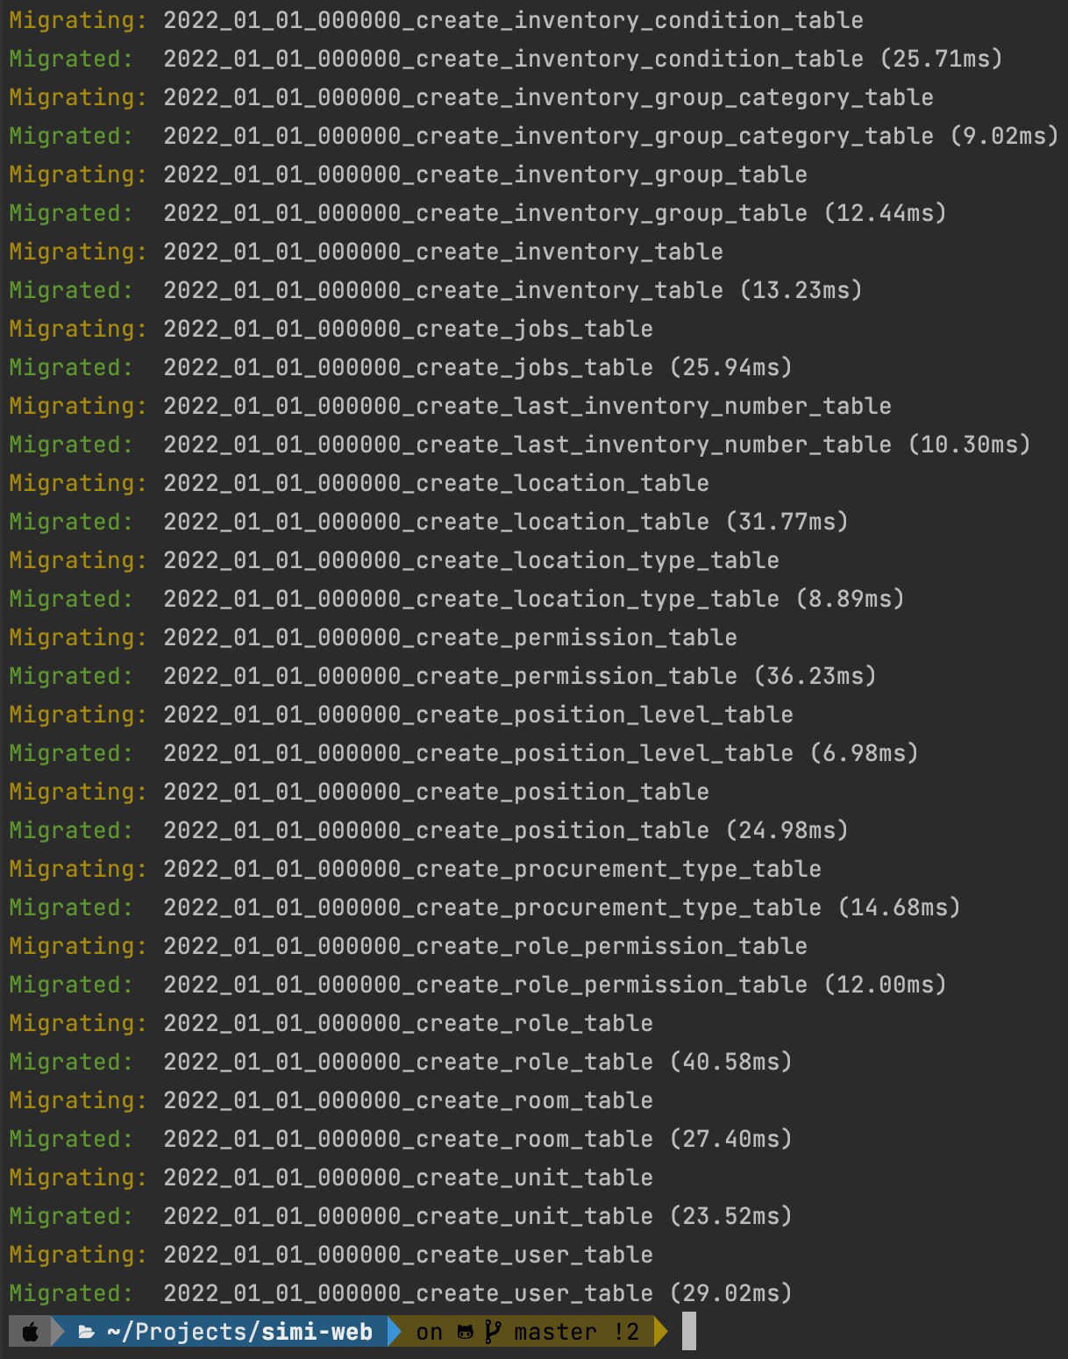

Gambar 56 Implementasi Database – Menjalankan Perintah Migration

Setelah Migration dijalankan, selanjutnya membuat file Seeder untuk memasukkan data-data awal ke database.

Berikut adalah penggalan kode untuk Seeder dari Class UserSeeder untuk memasukkan 1 data ke database.

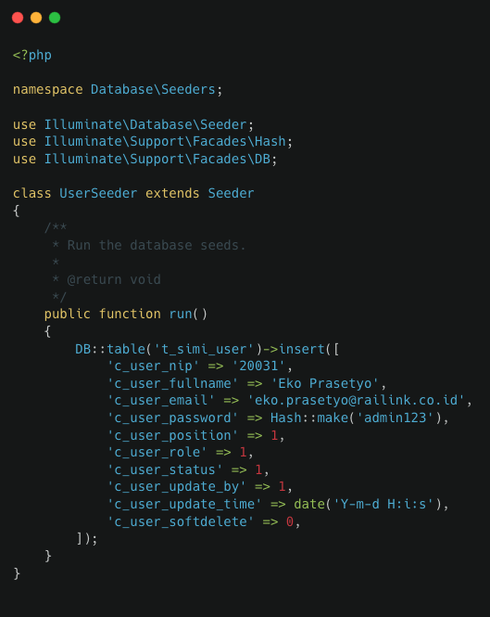

Gambar 57 Implementasi Database – Seeder Memasukkan Data Ke Tabel User

Setelah semua file Seeder siap, maka kita gunakan perintah Artisan untuk menjalankan Seeder tersebut dengan ketik perintah pada CLI :

***php artisan db:seed***

Berikut adalah gambar perintah tersebut ketika dijalankan.

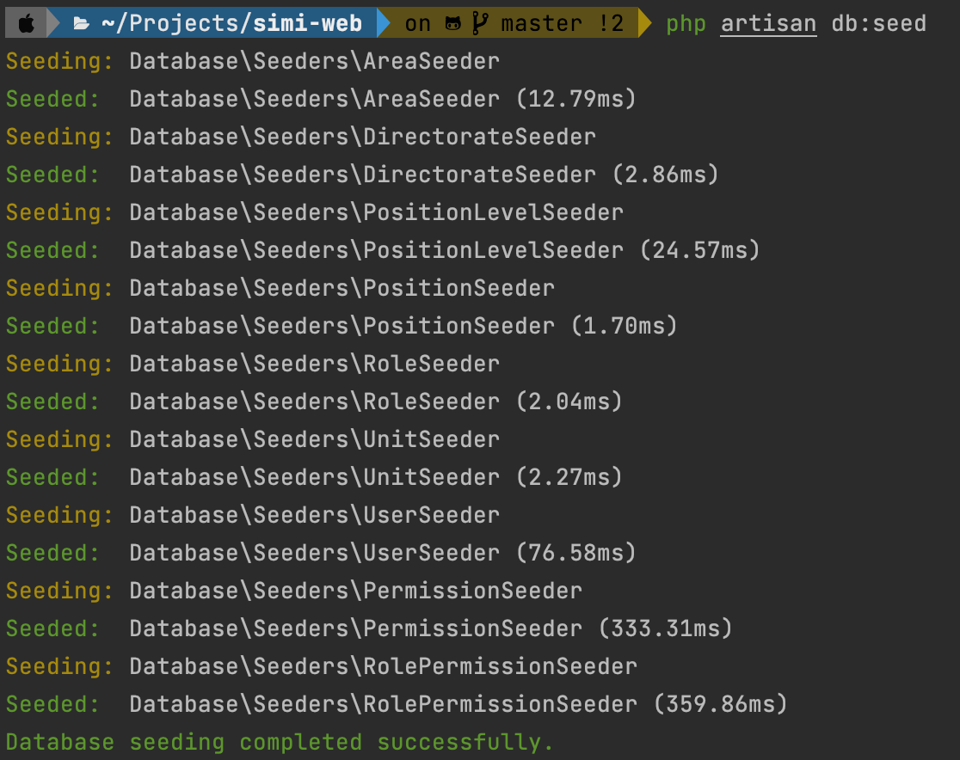

Gambar 58 Implementasi Database – Menjalankan Perintah Seeder

## **Pengujian Sistem**

Pengujian sistem merupakan proses pengeksekusian sistem perangkat lunak untuk menentukan apakah sistem tersebut sesuai dengan spesifikasi sistem dan berjalan di lingkungan yang diinginkan. Pengujian sistem sering diasosiasikan dengan pencarian bug, ketidaksempurnaan program, kesalahan pada program yang menyebabkan kegagalan pada eksekusi sistem perangkat lunak.

Dalam pengujian Sistem Informasi Manajemen Inventaris studi kasus di PT. Railink menggunakan teknik Pengujian Black Box karena memiliki kelebihan diantaranya sebagai berikut :

1. Penguji tidak perlu memiliki pengetahuan tentang bahasa pemograman tertentu.
2. Pengujian yang dilakukan berdasarkan sudut pandang user agar dapat mengungkapkan inkosistensi atau ambiguitas dalam spesifikasi.
3. Programmer dan tester memiliki ketergantungan satu sama lain [12].

Pengujian Black Box akan digunakan untuk melakukan pengecekan detail pada program antara input dan output. Hal tersebut dilakukan untuk memastikan fungsi-fungsi sistem berjalan sesuai dengan yang dirancangkan. Batasan pengujian Black Box dilakukan langsung melalui halaman web dari Sistem Informasi Manajemen Inventaris yang mencakup fungsi-fungsi sebagai berikut :

1. Proses Login User
2. Proses Input Data Inventaris
3. Proses Tampil Data Inventaris
4. Proses Edit Data Inventaris
5. Proses Penyerahan Inventaris
6. Proses Penerimaan Inventaris
7. Proses Logout User

### **Pengujian Black Box Proses Login User**

|  |  |  |  |  |
| --- | --- | --- | --- | --- |
| No | Kasus Uji | Hasil Yang Diharapkan | Gambar | Keterangan |
| 1 | Submit dengan data user yang valid | Muncul pesan “Authentication Success” dan diarahkan ke halaman Home |  | Sesuai |
| 2 | Submit dengan data user yang tidak valid | Muncul pesan “Authentication Not Valid” |  | Sesuai |
| 3 | Submit dengan data user yang sudah tidak aktif | Muncul pesan “User Inactive” |  | Sesuai |

### **Pengujian Black Box Proses Input Data Inventaris**

|  |  |  |  |  |
| --- | --- | --- | --- | --- |
| No | Kasus Uji | Hasil Yang Diharapkan | Gambar | Keterangan |
| 1 | Submit dengan data inventaris yang valid | Muncul pesan “Data Monitor / LED / LCD with Number RL-INV-MON-0522-0001 has been added ..” |  | Sesuai |
| 2 | Submit dengan serial number yang sudah terdaftar | Muncul pesan “The Serial Number has already been taken” |  | Sesuai |
| 3 | Submit dengan salah satu field kosong – contoh Condition | Muncul pesan “The Condition field is required” |  | Sesuai |

### **Pengujian Black Box Proses Tampil Data Invetaris**

|  |  |  |  |  |
| --- | --- | --- | --- | --- |
| No | Kasus Uji | Hasil Yang Diharapkan | Gambar | Keterangan |
| 1 | Akses halaman Tampil Data Inventaris dengan permission yang valid | Muncul halaman List Data Inventaris |  | Sesuai |
| 2 | Akses halaman Tampil Data Inventaris dengan permission yang tidak valid | Muncul pesan “You are not authorized to perform this” dan diarahkan ke halaman Home |  | Sesuai |

### **Pengujian Black Box Proses Edit Data Inventaris**

|  |  |  |  |  |
| --- | --- | --- | --- | --- |
| No | Kasus Uji | Hasil Yang Diharapkan | Gambar | Keterangan |
| 1 | Submit dengan data inventaris yang valid | Muncul pesan “Data Monitor / LED / LCD with Number RL-INV-MON-0522-0001 has been updated ..” |  | Sesuai |
| 2 | Submit dengan serial number yang sudah terdaftar | Muncul pesan “The Serial Number has already been taken” |  | Sesuai |
| 3 | Submit dengan salah satu field kosong – contoh Room | Muncul pesan “The Room field is required” |  | Sesuai |

### **Pengujian Black Box Proses Penyerahan Inventaris**

|  |  |  |  |  |
| --- | --- | --- | --- | --- |
| No | Kasus Uji | Hasil Yang Diharapkan | Gambar | Keterangan |
| 1 | Submit dengan tujuan pengguna yang valid. | Muncul pesan “Data Inventory with Number RL-INV-LPT-0522-00001 proceed assigned to Eko Prasetyo..” |  | Sesuai |
| 2 | Submit dengan data pengguna yang sama dengan data pengguna sebelumnya | Muncul pesan “Sorry, cannot assign to same User” |  | Sesuai |
| 3 | Submit dengan status Inventaris masih menunggu penerimaan | Muncul pesan “Sorry, This Inventory is Waiting For Acceptance” |  | Sesuai |
| 4 | Submit dengan status Inventaris adalah bagian dari Grup Inventaris | Muncul Pesan “Sorry, this inventory is a member of the Inventory Group” |  | Sesuai |

### **Pengujian Black Box Proses Penerimaan Inventaris**

|  |  |  |  |  |
| --- | --- | --- | --- | --- |
| No | Kasus Uji | Hasil Yang Diharapkan | Gambar | Keterangan |
| 1 | Tekan tombol Accept. | Muncul pesan “Data Inventory with Number RL-INV-LPT-0522-00001 has been assigned to Auziyah Novina Cahyawarhani..” |  | Sesuai |
| 2 | Tekan tombol Decline | Muncul pesan “Data Inventory with Number RL-INV-LPT-0522-00001 has been declined” |  | Sesuai |

### **Pengujian Black Box Proses Logout User**

|  |  |  |  |  |
| --- | --- | --- | --- | --- |
| No | Kasus Uji | Hasil Yang Diharapkan | Gambar | Keterangan |
| 1 | Tekan tombol Logout | Kembali ke halaman Login |  | Sesuai |

# **BAB V**

# **KESIMPULAN**

## **Kesimpulan**

Dari pembahasan yang telah dijelaskan pada bab-bab sebelumnya, dapat disimpulkan bahwa hasil implementasi rancang bangun sistem informasi manajemen inventaris berbasis web diperoleh beberapa kesimpulan antara lain :

* + - 1. Sistem ini dapat berfungsi dengan baik dalam pengelolaan data-data inventaris, serta kemudahan dalam proses pencarian data-data inventaris secara cepat dan detail. Namun masih memiliki beberapa kelemahan seperti belum adanya dokumen serah terima yang di-generate secara otomatis setelah inventaris diserahterimakan.
      2. Sistem ini belum dapat mendukung SSO (Single Sign On) yang dimiliki perusahaan PT. Railink sebagai kemudahan pengguna dalam mengakses sistem informasi manajemen inventaris, sehingga setiap user yang mengakses wajib memiliki akun di dalam sistem.
      3. Dengan adanya sistem ini, dapat membantu mengawasi pergerakan aset-aset atau inventaris perusahaan baik lokasi maupun kepemilikan, serta mengetahui masa habis pakai inventaris sehingga dapat dilakukan peremajaan atau penggantian inventaris yang sudah habis masa pakainya.

## **Saran**

Saran bagi pengembangan sistem ini, diantaranya adalah sebagai berikut :

1. Untuk pengembangan selanjutnya, untuk dapat diintegrasikan dengan sistem SSO (Single Sign On) milik perusahaan PT. Railink untuk kemudahan dalam autentikasi.
2. Untuk pengembangan selanjutnya, untuk dapat diakomodir dokumen serah terima yang di-generate secara otomatis setelah inventaris diserahterimakan.
3. Untuk pengembangan selanjutnya, untuk dapat mengembangkan kembali halaman dashboard menjadi halaman yang kaya dengan informasi dan interaktif sehingga informasi yang disajikan lebih baik.

**DAFTAR PUSTAKA**

[1] V. M. M. Siregar, “Perancangan Sistem Informasi Inventaris Barang Pada Sekolah SMA Negeri 4 Pematangsiantar,” *IT Journal Research and development*, 2018, [Online]. Available: https://journal.uir.ac.id/index.php/ITJRD/article/view/1899

[2] C. Catriwati and S. Suwarti, “Aplikasi Sistem Informasi Akumulasi Penyusutan Barang Inventaris pada Amik Tri Dharma Pekanbaru,” *Informatika*, 2019, [Online]. Available: http://www.ejournal.stmikdumai.ac.id/index.php/path/article/view/138

[3] I. Rusi, M. Iqbal, and F. Febrianto, “Sistem Informasi Inventaris Barang Berbasis Web Menggunakan Laravel Pada Dinas Kependudukan Dan Pencatatan Sipil Sintang,” *Antivirus: Jurnal Ilmiah …*, 2019, [Online]. Available: https://ejournal.unisbablitar.ac.id/index.php/antivirus/article/view/832

[4] N. Huda and R. Amalia, “Implementasi Sistem Informasi Inventaris Barang pada PT. PLN (Persero) Palembang,” *Jurnal SISFOKOM (Sistem Informasi dan …*, 2020, [Online]. Available: http://jurnal.atmaluhur.ac.id/index.php/sisfokom/article/view/674

[5] S. Hartati, “Perancangan Sistem Informasi Inventaris Barang Pada Kantor Notaris Dan Ppat Ra Lia Kholila, Sh Menggunakan Visual Studio Code,” *Jurnal Sistem Informasi Komputer dan …*, 2020, [Online]. Available: https://www.ejournal.lembahdempo.ac.id/index.php/SISKOMTI/article/view/123

[6] G. P. Suri, “PENGEMBANGAN DAN IMPLEMENTASI APLIKASI PERPUSTAKAAN BERBASIS WEB,” *Engineering and Technology International Journal*, 2020, [Online]. Available: https://www.mand-ycmm.org/index.php/eatij/article/view/44

[7] Candra Novitasari, “Pengertian Analisis Pieces dan Contohnya,” Oct. 18, 2021.

[8] Ratna Patria, “Mengenal Desain UI dan UX: Dasar dan Perbedaan,” Oct. 06, 2021.

[9] M. N. S. Marsam and A. D. Indriyanti, “… Pengajuan Simpanan Dan Kredit Pada PT. BPR Guna Yatra menggunakan Metode Analisis PIECES berbasis Web dengan menggunakan Framework Laravel,” *Journal of Emerging Information …*, 2021, [Online]. Available: https://ejournal.unesa.ac.id/index.php/JEISBI/article/view/43464

[10] A. Ichsan, M. Najib, and F. Ulum, “Sistem Informasi Geografis Toko Distro Berdasarkan Rating Kota Bandar Lampung Berbasis Web,” *… Teknologi dan Sistem Informasi*, 2020, [Online]. Available: http://jim.teknokrat.ac.id/index.php/sisteminformasi/article/view/207

[11] Siti Maesaroh, Dini Rohmayani, Ramlan, and Arsul, “RANCANG BANGUN SISTEM INFORMASI KEPEGAWAIAN (SIMPEG) DENGAN SDLC METODE WATERFALL STUDI KASUS DI KANTOR BKPLD KABUPATEN TASIKMALAYA,” vol. 11, pp. 192–202, May 2017.

[12] S. KOM. , M. T. Irma Kartika Waiyooy, “Teknik Dalam White-box dan Black-box Testing,” Jul. 02, 2020.